Capacitación: LEGO MINDSTORMS Education EV3 Avanzada

**2014**

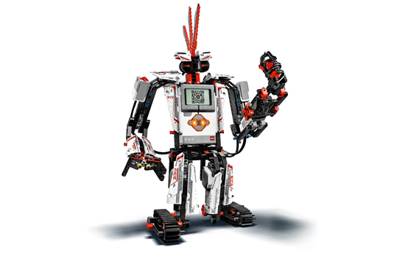

**Bloques de Flujo**

# Bloque Interruptor

|  |  |
| --- | --- |
| http://localhost:58401/localizedMapping_B90BDB05-F70E-4B0B-8CEA-031DCF197215/nonlocalized/editor/resources/content/Flow_Palette_SwItch_128x128.png | El bloque Interruptor es un contenedor que puede contener dos o más secuencias de bloques de programación. Cada secuencia se llama Caso. Una prueba al comienzo del Interruptor determina qué Caso se ejecutará. Solo un Caso se ejecutará cada vez que se utilice el Interruptor. |

La prueba del Interruptor que se muestra aquí puede decidir qué caso se ejecutará según los valores de los datos de un sensor o el valor de un [Cable de datos](http://localhost:58401/localizedMapping_B90BDB05-F70E-4B0B-8CEA-031DCF197215/es/editor/page.html?Path=editor%2FDataWires.html). Después de que se selecciona y se ejecuta un caso, el programa sigue con los bloques que están después del Interruptor.  
  
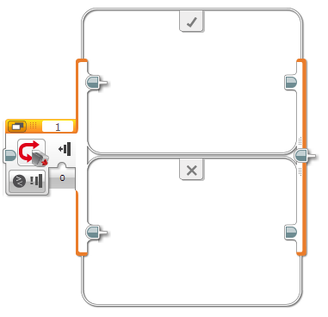

**EJEMPLO**

El programa a continuación hace que el robot diga "Toque" y, luego, comprueba si el Sensor táctil está presionado. Si es así, se ejecuta el caso Verdadero (primero) y el robot mostrará en la pantalla "Pulgares arriba" y dirá "Sí". Si no se está presionando el Sensor táctil, se ejecutará el caso Falso (último) y el robot mostrará en la pantalla "Pulgares abajo" y dirá "No". Después del Interruptor, el robot dirá "Gracias".

*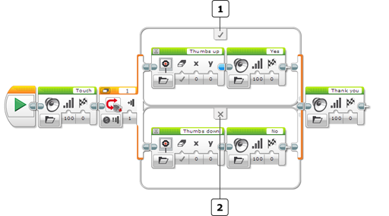Ejemplo*

http://localhost:58401/localizedMapping_B90BDB05-F70E-4B0B-8CEA-031DCF197215/nonlocalized/editor/resources/content/1.png Caso Verdadero  
http://localhost:58401/localizedMapping_B90BDB05-F70E-4B0B-8CEA-031DCF197215/nonlocalized/editor/resources/content/2.png Caso Falso

El Sensor táctil se comprueba apenas el robot termine de decir "Toque". Si el sensor se encuentra retenido en ese instante, el Interruptor ejecutará el Caso Verdadero, si no, ejecutará el Caso Falso.

**Consejos y trucos**

|  |  |
| --- | --- |
| • | Un Interruptor no espera a que un valor de datos del sensor o un cable de datos alcance un cierto valor. La prueba se efectúa apenas el bloque Interruptor se inicia, y uno de los casos se selecciona y se ejecuta de inmediato después de la prueba. |
| • | En el programa anterior, puede presionar el Sensor táctil antes de la prueba (o incluso antes de que el programa se inicie) y debe mantenerlo presionado durante la prueba, para asegurarse de que el Interruptor ejecute el caso Verdadero. Intente ver cuánto tiempo puede esperar antes de presionar el sensor y que el robot aún diga "Sí". |
| • | Puede dejar cualquier caso en un Interruptor en blanco si quiere que el robot no haga nada en esa situación. Intente eliminar los dos bloques del caso Falso en el programa anterior y vea qué sucede. |

**VISTA EN PESTAÑA**

Un Interruptor puede mostrarse en vista Plana, como se muestra en el ejemplo anterior, o en vista En pestaña, como se muestra a continuación. En la vista Plana, todos los casos se ven en diferentes filas. En la vista En pestaña, solo se ve un caso a la vez.   
  
Puede utilizar la vista En pestaña para hacer que su programa ocupe menos espacio en la pantalla. La vista no afecta el modo en que se ejecuta el Interruptor.  
  
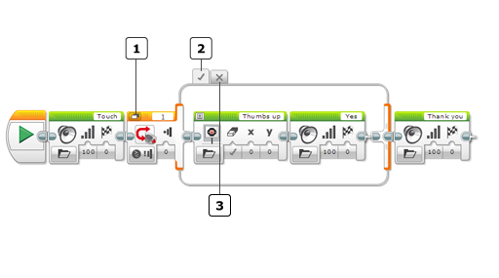  
http://localhost:58401/localizedMapping_B90BDB05-F70E-4B0B-8CEA-031DCF197215/nonlocalized/editor/resources/content/1.png Selector Plano/Fichas  
http://localhost:58401/localizedMapping_B90BDB05-F70E-4B0B-8CEA-031DCF197215/nonlocalized/editor/resources/content/2.png Caso Verdadero  
http://localhost:58401/localizedMapping_B90BDB05-F70E-4B0B-8CEA-031DCF197215/nonlocalized/editor/resources/content/3.png Caso Falso  
  
Para cambiar un Interruptor entre las vistas Plana y En pestaña, haga clic en el Selector Plana/En pestaña.   
  
Para mostrar un caso diferente dentro de un Interruptor en la vista En pestaña, haga clic en las diversas pestañas en la parte superior del borde del Interruptor.

**Consejos y trucos**

Los bloques en todos los casos de un Interruptor en pestaña son parte de su programa, incluso si solo puede ver algunos de estos a la vez.

**ELIJA LA PRUEBA DEL INTERRUPTOR**

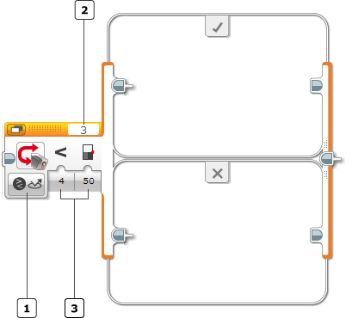

http://localhost:58401/localizedMapping_B90BDB05-F70E-4B0B-8CEA-031DCF197215/nonlocalized/editor/resources/content/1.png Selector del modo  
http://localhost:58401/localizedMapping_B90BDB05-F70E-4B0B-8CEA-031DCF197215/nonlocalized/editor/resources/content/2.png Selector de puerto  
http://localhost:58401/localizedMapping_B90BDB05-F70E-4B0B-8CEA-031DCF197215/nonlocalized/editor/resources/content/3.png Entradas

Utilice el Selector del modo para seleccionar el tipo de prueba que el Interruptor utilizará para elegir qué caso ejecutar. Puede comprobar un valor del sensor o un valor del [Cable de datos](http://localhost:58401/localizedMapping_B90BDB05-F70E-4B0B-8CEA-031DCF197215/es/editor/page.html?Path=editor%2FDataWires.html).  
  
Si selecciona el modo que utiliza un puerto, utilice el [Selector de puerto](http://localhost:58401/localizedMapping_B90BDB05-F70E-4B0B-8CEA-031DCF197215/es/editor/page.html?Path=editor%2FPortSelector.html) para asegurarse de que el puerto coincida con el puerto en el Bloque EV3 al cual el sensor o motor está conectado.  
  
Las [entradas](http://localhost:58401/localizedMapping_B90BDB05-F70E-4B0B-8CEA-031DCF197215/es/editor/page.html?Path=blocks%2FLEGO%2FCaseSelector.html#Inputs) disponibles cambiarán según el modo. En algunos modos, puede comparar el valor de un sensor a un [Valor del límite](http://localhost:58401/localizedMapping_B90BDB05-F70E-4B0B-8CEA-031DCF197215/es/editor/page.html?Path=blocks%2FLEGO%2FCaseSelector.html#Threshold) y en otros modos puede hacer una prueba con valores del sensor específicos. Los modos se describen a continuación.

**COMPROBAR EL LÍMITE DE UN SENSOR**

El bloque Interruptor contiene varios modos que leen un valor numérico de los datos de un sensor y lo comparan con un [Valor del límite](http://localhost:58401/localizedMapping_B90BDB05-F70E-4B0B-8CEA-031DCF197215/es/editor/page.html?Path=blocks%2FLEGO%2FCaseSelector.html#Threshold) para obtener un resultado Verdadero o Falso. Por ejemplo, en el modo Sensor de color: Comparar: Intensidad de la luz reflejada, puede comprobar si la intensidad de la luz reflejada del Sensor de color es menor a 50.   
  
En estos modos, el bloque Interruptor contiene dos casos. Si el resultado de la prueba es Verdadero, se ejecutará el caso Verdadero; de lo contrario, se ejecutará el caso Falso.

**Consejos y trucos**

El caso Verdadero es el primer caso en la vista Plana, y está marcado con una marca de verificación. El caso Falso es el último caso, y está marcado con una "X".

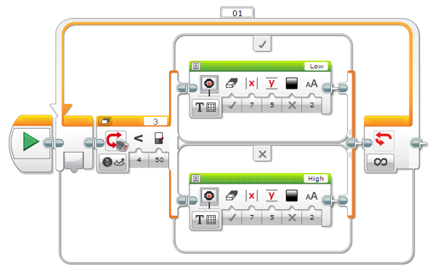Para utilizar un modo con un límite del sensor, elija [Tipo de Comparación](http://localhost:58401/localizedMapping_B90BDB05-F70E-4B0B-8CEA-031DCF197215/es/editor/page.html?Path=blocks%2FLEGO%2FCaseSelector.html#Comparison) (por ejemplo, menor a), e ingrese el [Valor del límite](http://localhost:58401/localizedMapping_B90BDB05-F70E-4B0B-8CEA-031DCF197215/es/editor/page.html?Path=blocks%2FLEGO%2FCaseSelector.html#Threshold) (por ejemplo, 50) para comparar con los datos del sensor. El bloque Interruptor seleccionará un solo sensor, lo leerá y lo comparará con el límite para obtener un resultado Verdadero o Falso.

*Ejemplo*

En este programa, el bloque Interruptor utiliza el modo Sensor de color: Comparar: Intensidad de la luz reflejada para comprobar si la intensidad de la luz reflejada es menor a 50. De ser así, muestra "Bajo"; de lo contrario, muestra "Alto". El Interruptor se repite en un [Bucle](http://localhost:58401/localizedMapping_B90BDB05-F70E-4B0B-8CEA-031DCF197215/es/editor/page.html?Path=blocks%2FLEGO%2FLoopCondition.html) para que la pantalla se actualice constantemente según nuevas pruebas del sensor.

**Consejos y trucos**

Las pruebas del sensor se realizan muy rápido. Sin el [Bucle](http://localhost:58401/localizedMapping_B90BDB05-F70E-4B0B-8CEA-031DCF197215/es/editor/page.html?Path=blocks%2FLEGO%2FLoopCondition.html) en el ejemplo anterior, el programa comprobaría el sensor solo una vez y terminaría tan rápido que usted ni lo notaría.

**COMPROBAR VALORES DEL SENSOR ESPECÍFICOS.**

Los siguientes modos permiten a un Interruptor comprobar valores del sensor específicos. Puede crear dos o más casos en el Interruptor que correspondan a diferentes valores que desee comprobar y el Interruptor seleccionará el caso que coincida.

|  |  |
| --- | --- |
| Modo | Uso |
| Botones del Bloque EV3: Medida | Elige entre dos o más casos, según qué Botón del bloque se presionen. |
| Botones del Bloque EV3: Comparar | Elige entre dos casos, dependiendo de si el estado de los Botones del Bloque EV3: Presionado, No Presionado o En contacto. |
| Sensor de color: Medida: Color | Elige entre dos o más casos, según qué color se detecte. |
| Sensor de color: Comparar: Color | Elige entre dos casos, según si se detecta uno de los colores seleccionados o no. |
| Sensor infrarrojo: Medida: Remoto | Elige entre dos o más casos, según qué botones se estén presionando en la Baliza IR. |
| Sensor infrarrojo: Comparar: Remoto | Elige entre dos casos, según si se está presionando un botón específico en la Baliza IR (o si se está presionando un conjunto de botones específicos). |
| Sensor táctil | Elige entre dos casos, dependiendo de si el Sensor táctil está Presionado o no, o En contacto o no. |
| Sensor ultrasónico: Comparar: Presencia | Elige entre dos casos, dependiendo de si se detecta una señal ultrasónica en el modo "solo escuchar". |
| Mandar mensajes | Elige entre dos casos, dependiendo del valor de un mensaje. |

**COMPROBAR VALORES MÚLTIPLES**

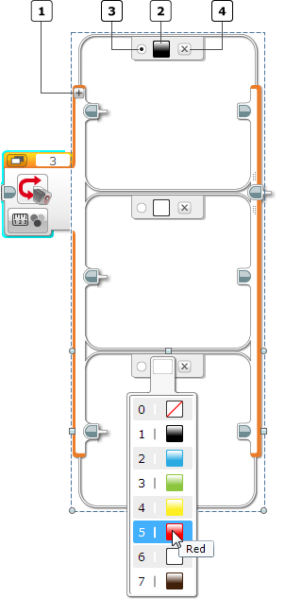Los modos Medida del sensor del bloque Interruptor le permiten especificar varios (dos o más) valores del sensor diferentes para comprobar. Puede proporcionar a cada valor un caso diferente en el Interruptor. Por ejemplo, en el modo Sensor de Color: Medida: Color puede comprobar si hay negro, blanco y rojo, y crear tres casos diferentes, uno para cada color.

http://localhost:58401/localizedMapping_B90BDB05-F70E-4B0B-8CEA-031DCF197215/nonlocalized/editor/resources/content/1.png Agregar caso  
http://localhost:58401/localizedMapping_B90BDB05-F70E-4B0B-8CEA-031DCF197215/nonlocalized/editor/resources/content/2.png Valor del caso  
http://localhost:58401/localizedMapping_B90BDB05-F70E-4B0B-8CEA-031DCF197215/nonlocalized/editor/resources/content/3.png Caso por defecto  
http://localhost:58401/localizedMapping_B90BDB05-F70E-4B0B-8CEA-031DCF197215/nonlocalized/editor/resources/content/4.png Eliminar caso

Para utilizar varios casos en un modo Medida de un sensor, haga clic en el botón Agregar caso para crear el número de casos que desee. En cada caso, haga clic en el Valor del caso para seleccionar un valor del sensor desde la lista. Puede hacer clic en el botón Eliminar caso para eliminar un caso.  
  
Haga clic en el botón Caso por defecto para marcar un caso como caso por defecto. El caso por defecto se ejecuta cuando el sensor detecta un valor que no coincida con ninguno de los casos en el Interruptor.  
  
Consulte el Ejemplo de programación: Decir "Rojo", "Verde" y "Azul" cuando se los detecte en [Utilizar el Sensor de color](http://localhost:58401/localizedMapping_B90BDB05-F70E-4B0B-8CEA-031DCF197215/es/editor/page.html?Path=editor%2FUsingSensors_Color.html).  
  
Consulte el Ejemplo de programación: Un Panel de control de Botones del Bloque EV3 en [Utilizar los Botones del Bloque EV3](http://localhost:58401/localizedMapping_B90BDB05-F70E-4B0B-8CEA-031DCF197215/es/editor/page.html?Path=editor%2FUsingSensors_BrickButtons.html).

**COMPROBAR UN VALOR DESDE UN CABLE DE DATOS.**

En los modos Lógico, Texto y Numérico, el Interruptor puede elegir qué caso ejecutar basado en un valor de la entrada de un [Cable de datos](http://localhost:58401/localizedMapping_B90BDB05-F70E-4B0B-8CEA-031DCF197215/es/editor/page.html?Path=editor%2FDataWires.html).

**MODOS**

**Modo Lógico**

En el modo Lógico, el Interruptor elige entre un caso Verdadero y un caso Falso según el valor de la entrada [Lógica](http://localhost:58401/localizedMapping_B90BDB05-F70E-4B0B-8CEA-031DCF197215/es/editor/page.html?Path=blocks%2FLEGO%2FCaseSelector.html#Boolean). Puede conectar una salida lógica desde cualquier bloque de programación a la entrada Lógica utilizando un [Cable de datos](http://localhost:58401/localizedMapping_B90BDB05-F70E-4B0B-8CEA-031DCF197215/es/editor/page.html?Path=editor%2FDataWires.html).  
  
Ejemplo de programación: Consulte el [Bloque comparar](http://localhost:58401/localizedMapping_B90BDB05-F70E-4B0B-8CEA-031DCF197215/es/editor/page.html?Path=blocks%2FLEGO%2FCompare.html).

**Modo Texto**

En el modo Texto, el Interruptor compara el valor de la entrada [Texto](http://localhost:58401/localizedMapping_B90BDB05-F70E-4B0B-8CEA-031DCF197215/es/editor/page.html?Path=blocks%2FLEGO%2FCaseSelector.html#String) a dos o más valores Texto que usted especifique, con un caso por cada valor. Se ejecutará el caso que tenga un valor que coincida con la entrada Texto. Si ningún valor coincide, se ejecutará el Caso por defecto.   
  
Consulte [Comprobar valores múltiples](http://localhost:58401/localizedMapping_B90BDB05-F70E-4B0B-8CEA-031DCF197215/es/editor/page.html?Path=blocks%2FLEGO%2FCaseSelector.html#TestingForMultipleValues) para obtener información sobre cómo crear varios casos. Cada caso en el modo Texto tendrá un valor Texto que usted deberá ingresar directamente en su Valor del caso.

*Ejemplo*

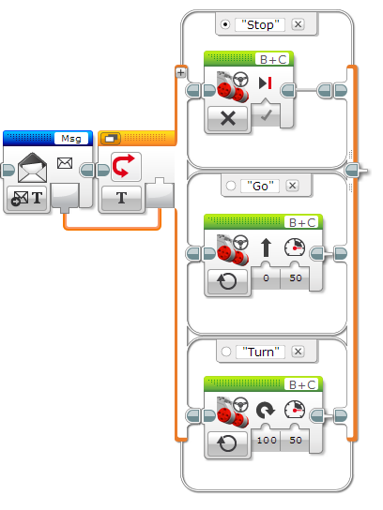

En este ejemplo, un Interruptor en el modo Texto utiliza la salida desde un bloque [Mandar mensajes](http://localhost:58401/localizedMapping_B90BDB05-F70E-4B0B-8CEA-031DCF197215/es/editor/page.html?Path=blocks%2FLEGO%2FMessaging.html) para elegir entre tres casos diferentes, según qué mensaje se recibe.

**Modo Numérico**

En el modo Numérico, el Interruptor compara el valor de la entrada [Número](http://localhost:58401/localizedMapping_B90BDB05-F70E-4B0B-8CEA-031DCF197215/es/editor/page.html?Path=blocks%2FLEGO%2FCaseSelector.html#Number) a dos o más valores Numéricos que usted especifique, con un caso por cada valor. Se ejecutará el caso que tenga un valor que coincida con la entrada [Número](http://localhost:58401/localizedMapping_B90BDB05-F70E-4B0B-8CEA-031DCF197215/es/editor/page.html?Path=blocks%2FLEGO%2FCaseSelector.html#Number). Si ningún valor coincide, se ejecutará el Caso por defecto.   
  
Consulte [Comprobar valores múltiples](http://localhost:58401/localizedMapping_B90BDB05-F70E-4B0B-8CEA-031DCF197215/es/editor/page.html?Path=blocks%2FLEGO%2FCaseSelector.html#TestingForMultipleValues) para obtener información sobre cómo crear varios casos. Cada caso en el modo Numérico tendrá un valor Numérico que usted deberá ingresar directamente en su Valor del caso.

*Ejemplo*

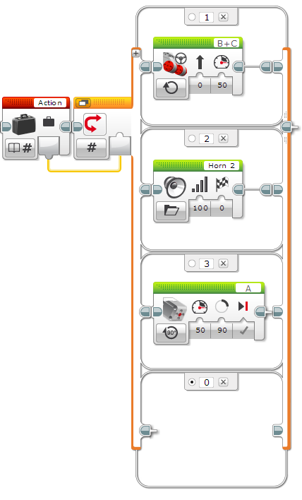

En este ejemplo, un Interruptor en el modo Numérico utiliza la salida desde un bloque [Variable](http://localhost:58401/localizedMapping_B90BDB05-F70E-4B0B-8CEA-031DCF197215/es/editor/page.html?Path=blocks%2FLEGO%2FVariable.html) para elegir entre tres casos diferentes. El Caso por defecto del Interruptor está vacío, por lo que si el valor de la variable "Acción" es cualquiera excepto 1, 2 o 3; el Interruptor no hará nada.

**CAMBIAR EL TAMAÑO DEL INTERRUPTOR**

El bloque Interruptor, por lo general, se expande de forma automática para hacerle espacio a nuevos bloques de programación que usted arrastra a los casos que están dentro. También puede cambiar el tamaño de un caso de forma manual, si es necesario. Para cambiar el tamaño de un caso dentro del Interruptor en la vista Plana, haga clic en el borde derecho o izquierdo del Interruptor junto al caso que desea cambiar de tamaño y, luego, arrastre los controladores de tamaño que aparecen alrededor de la salida.   
  
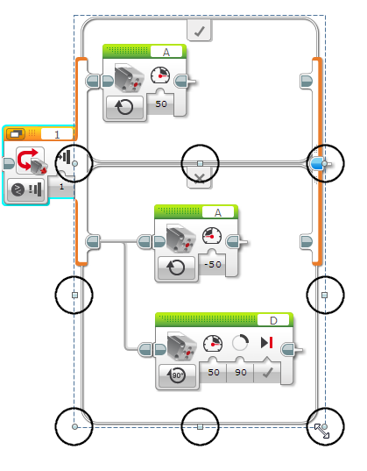

**Consejos y trucos**

En la vista En pestaña, todos los casos tienen el mismo tamaño. Cambiar el tamaño de un caso para que sea más grande hará que todos los casos tengan un mayor tamaño.

**ENTRADAS**

Las entradas disponibles para el bloque Interruptor dependerán del modo que se seleccione. Puede ingresar los valores de entrada directamente en el bloque. De manera alternativa, los valores de entrada pueden suministrarse a través de [Cables de datos](http://localhost:58401/localizedMapping_B90BDB05-F70E-4B0B-8CEA-031DCF197215/es/editor/page.html?Path=editor%2FDataWires.html) desde las salidas de los otros bloques de programación.

|  |  |  |
| --- | --- | --- |
| Entrada | Tipo | Notas |
| Lógico | Lógico | Se usa para seleccionar un caso en el modo Lógico. |
| Número | Numérico | Se usa para seleccionar un caso en el modo Numérico. |
| Texto | Texto | Se usa para seleccionar un caso en el modo Texto. |
| Comparar tipo | Numérico | Tipo de comparación para un modo con una entrada Valor del límite. 0: = (Igual) 1: ≠ (No es igual) 2: > (Mayor que) 3: ≥ (Mayor o igual que) 4: < (Menor que) 5: ≤ (Menor o igual que) |
| Valor del límite | Numérico | Valor con el cual comparar los datos del sensor, para elegir un caso Verdadero o un caso Falso, según un valor numérico del sensor. |
| (Entradas para tipos de sensor individuales) |  | Consulte la ayuda sobre los tipos de sensores individuales para obtener más información sobre los datos de sensor. |

**Bloques de Datos**

Bloque Constante

|  |  |
| --- | --- |
| http://localhost:58401/localizedMapping_B90BDB05-F70E-4B0B-8CEA-031DCF197215/nonlocalized/editor/resources/content/Data_Palette_Constant_128x128.png | El bloque Constante le permite ingresar un valor que puede utilizar en varias ubicaciones diferentes de su programa. Si cambia el valor de la constante, todas las ubicaciones donde utilice la constante obtendrán el valor actualizado. |

**UTILIZAR UNA CONSTANTE**

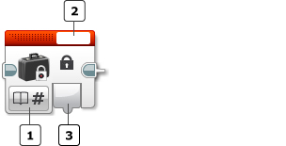

http://localhost:58401/localizedMapping_B90BDB05-F70E-4B0B-8CEA-031DCF197215/nonlocalized/editor/resources/content/1.png Selector del modo   
http://localhost:58401/localizedMapping_B90BDB05-F70E-4B0B-8CEA-031DCF197215/nonlocalized/editor/resources/content/2.png Campo de texto Bloque  
http://localhost:58401/localizedMapping_B90BDB05-F70E-4B0B-8CEA-031DCF197215/nonlocalized/editor/resources/content/3.png Salida

Use el Selector del modo para seleccionar el tipo para la constante. Consulte [Tipos de datos](http://localhost:58401/localizedMapping_B90BDB05-F70E-4B0B-8CEA-031DCF197215/es/editor/page.html?Path=editor%2FDataTypes.html) para obtener más información acerca de los diferentes tipos.

**MODOS**

**Texto: Numérico: Booleano: Secuencia Numérica: Secuencia Booleana**

Ingrese el valor de la constante en el campo de texto Bloque en la parte superior del bloque. Este valor se muestra en [Valor](http://localhost:58401/localizedMapping_B90BDB05-F70E-4B0B-8CEA-031DCF197215/es/editor/page.html?Path=blocks%2FLEGO%2FConstant.html#valueOut).

*Ejemplo*

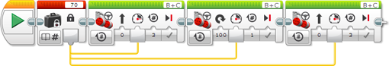

Este programa utiliza un bloque Constante para proporcionar la entrada Potencia para tres bloques Mover la dirección diferentes. Al cambiar el único valor en el bloque Constante, se actualizará el nuevo nivel de Potencia en los tres bloques Mover la dirección.

**ENTRADAS Y SALIDAS**

La entrada del bloque Constante se ingresa en el campo de texto Bloque. La salida es el valor de la constante en el bloque. Para usar la salida, utilice un [Cable de datos](http://localhost:58401/localizedMapping_B90BDB05-F70E-4B0B-8CEA-031DCF197215/es/editor/page.html?Path=editor%2FDataWires.html) para conectarla a otro Bloque de programación.

|  |  |  |
| --- | --- | --- |
| Entradas y salidas | Tipo | Notas |
| Valor | (Depende del modo del bloque) | Valor de la constante en el campo de texto Bloque |
| Valor | (Depende del modo del bloque) | Valor de la constante en la salida del bloque |

Bloque Variable

|  |  |
| --- | --- |
| http://localhost:58401/localizedMapping_B90BDB05-F70E-4B0B-8CEA-031DCF197215/nonlocalized/editor/resources/content/Data_Palette_Variable_128x128.png | El bloque Variable le permite leer o escribir una Variable en su programa. También puede crear una nueva variable y ponerle un nombre.  Una Variable es una ubicación en la memoria del Bloque EV3 que puede almacenar un valor. Puede escribir en una Variable para almacenar un valor de datos. Más adelante en el programa, puede leer la Variable para acceder al valor almacenado. |

Cada variable tiene un Tipo y un Nombre. Los diferentes Tipos son Numérico, Lógico, Texto, Secuencia numérica y Secuencia Lógica. Puede elegir el Nombre de la variable, el cual se utiliza para identificar la variable.  
  
Consulte [Tipos de datos](http://localhost:58401/localizedMapping_B90BDB05-F70E-4B0B-8CEA-031DCF197215/es/editor/page.html?Path=editor%2FDataTypes.html) para obtener más información acerca de los diferentes tipos de variable.  
  
El valor de una variable puede cambiar mientras se ejecuta el programa. Cada vez que escriba en una variable, cualquier valor anterior se borra y se reemplaza con el valor nuevo. Por ejemplo, puede utilizar una variable llamada "Luz Máx." para hacer un seguimiento de la intensidad de la luz más alta que su robot haya medido en el Sensor de color hasta el momento. Cada vez que el robot detecte un valor más alto, puede escribir el nuevo valor en la variable "Luz Máx.".

**AGREGAR UNA NUEVA VARIABLE**

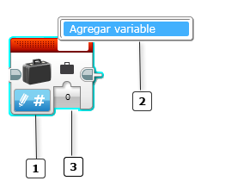  
  
http://localhost:58401/localizedMapping_B90BDB05-F70E-4B0B-8CEA-031DCF197215/nonlocalized/editor/resources/content/1.png Selector del modo   
http://localhost:58401/localizedMapping_B90BDB05-F70E-4B0B-8CEA-031DCF197215/nonlocalized/editor/resources/content/2.png Selector de variables  
http://localhost:58401/localizedMapping_B90BDB05-F70E-4B0B-8CEA-031DCF197215/nonlocalized/editor/resources/content/3.png Entrada Valor

Para agregar una nueva variable a su proyecto:

|  |  |
| --- | --- |
| 1. | Inserte o seleccione un bloque Variable. |
| 2. | Utilice el Selector del modo para seleccionar un modo Escribir. |
| 3. | Seleccione el tipo de variable (Numérico, Lógico, Texto, Secuencia numérica y Secuencia Lógica). |
| 4. | Haga clic en el campo de texto Bloque en la parte superior del bloque y seleccione "Agregar Variable". Aparecerá el cuadro de diálogo Nueva variable, como se muestra a continuación. |

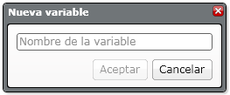

|  |  |
| --- | --- |
| 5. | En el cuadro de diálogo Nueva variable, ingrese un nombre para la variable y haga clic en Aceptar. El nombre de una variable puede ser una sola letra, una palabra, varias palabras o cualquier secuencia de letras y números. |

**Consejos y trucos**

|  |  |
| --- | --- |
| • | Elegir un nombre de variable corto será más sencillo para ver todo el nombre de la variable cuando la utilice en el programa. |
| • | Elija un nombre que le ayude a recordar qué significa la variable y en qué se diferencia de las otras variables del programa. |
| • | Una vez que agregue una variable, podrá utilizarla en cualquiera de los programas del proyecto. |
| 6. | Después de agregar la variable puede utilizar el bloque Variable en el modo Escribir para ingresar un [Valor](http://localhost:58401/localizedMapping_B90BDB05-F70E-4B0B-8CEA-031DCF197215/es/editor/page.html?Path=blocks%2FLEGO%2FVariable.html#valueIn) inicial para la variable. |

**ESCRIBIR EN UNA VARIABLE**

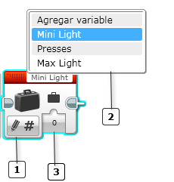

http://localhost:58401/localizedMapping_B90BDB05-F70E-4B0B-8CEA-031DCF197215/nonlocalized/editor/resources/content/1.png Selector del modo   
http://localhost:58401/localizedMapping_B90BDB05-F70E-4B0B-8CEA-031DCF197215/nonlocalized/editor/resources/content/2.png Nombre de la variable  
http://localhost:58401/localizedMapping_B90BDB05-F70E-4B0B-8CEA-031DCF197215/nonlocalized/editor/resources/content/3.png Entrada

**Escribir**

El modo Escribir le permite elegir una variable que usted ya haya agregado al programa (consulte [Agregar una nueva variable](http://localhost:58401/localizedMapping_B90BDB05-F70E-4B0B-8CEA-031DCF197215/es/editor/page.html?Path=blocks%2FLEGO%2FVariable.html#AddingANewVariable)) y almacenar un valor en ella.

Para escribir en una variable:

|  |  |
| --- | --- |
| 1. | Utilice el Selector del modo para seleccionar el modo Escribir. |
| 2. | Elija el Tipo de la variable. |
| 3. | Haga clic en el campo de texto Bloque para mostrar el menú desplegable. |
| 4. | Seleccione el Nombre de la variable que desea utilizar. |

**Consejos y trucos**

Debe elegir el Tipo de variable desde el Selector del modo antes de seleccionar el Nombre de la variable en el menú desplegable. El menú desplegable solo mostrará las variables que coincidan con el Tipo seleccionado.

|  |  |
| --- | --- |
| 5. | Ahora, puede almacenar un valor en la variable con la entrada [Valor](http://localhost:58401/localizedMapping_B90BDB05-F70E-4B0B-8CEA-031DCF197215/es/editor/page.html?Path=blocks%2FLEGO%2FVariable.html#valueIn). Puede ingresar el valor directamente en la entrada [Valor](http://localhost:58401/localizedMapping_B90BDB05-F70E-4B0B-8CEA-031DCF197215/es/editor/page.html?Path=blocks%2FLEGO%2FVariable.html#valueIn) o puede utilizar un [Cable de datos](http://localhost:58401/localizedMapping_B90BDB05-F70E-4B0B-8CEA-031DCF197215/es/editor/page.html?Path=editor%2FDataWires.html). |

**Consejos y trucos**

Puede escribir en una variable tantas veces como lo desee, pero solo se mantendrá el último valor. Escribir en una variable borra el valor anterior de la variable y lo reemplaza por el nuevo valor.

**LEER DESDE UNA VARIABLE**

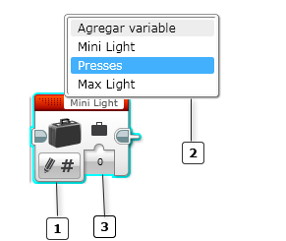

http://localhost:58401/localizedMapping_B90BDB05-F70E-4B0B-8CEA-031DCF197215/nonlocalized/editor/resources/content/1.png Selector del modo   
http://localhost:58401/localizedMapping_B90BDB05-F70E-4B0B-8CEA-031DCF197215/nonlocalized/editor/resources/content/2.png Nombre de la variable  
http://localhost:58401/localizedMapping_B90BDB05-F70E-4B0B-8CEA-031DCF197215/nonlocalized/editor/resources/content/3.png Salida

**Leer**

El modo Leer le permite elegir una variable que usted ya haya agregado al programa (consulte [Agregar una nueva variable](http://localhost:58401/localizedMapping_B90BDB05-F70E-4B0B-8CEA-031DCF197215/es/editor/page.html?Path=blocks%2FLEGO%2FVariable.html#AddingANewVariable)) y obtener un valor almacenado en ella.

Para leer desde una variable:

|  |  |
| --- | --- |
| 1. | Utilice el Selector del modo para elegir el modo Leer y el Tipo de variable. |
| 2. | Haga clic en el campo de texto en la parte superior del bloque para mostrar el menú desplegable y seleccione el Nombre de la variable que desee utilizar. |

**Consejos y trucos**

Debe elegir el Tipo de variable desde el Selector del modo antes de seleccionar el Nombre de la variable en el menú desplegable. El menú desplegable solo mostrará las variables que coincidan con el Tipo seleccionado.

|  |  |
| --- | --- |
| 3. | Ahora, puede obtener el valor de la variable en la salida [Valor](http://localhost:58401/localizedMapping_B90BDB05-F70E-4B0B-8CEA-031DCF197215/es/editor/page.html?Path=blocks%2FLEGO%2FVariable.html#valueOut) y utilizarlo en el programa con un [Cable de datos](http://localhost:58401/localizedMapping_B90BDB05-F70E-4B0B-8CEA-031DCF197215/es/editor/page.html?Path=editor%2FDataWires.html). |

**Consejos y trucos**

Si lee desde una variable que nunca tuvo un valor almacenado, el resultado será 0 en variables Numéricas, Falso en variables Lógicas, texto vacío en variables Texto y una secuencia vacía en las variables de Secuencia numérica o Secuencia lógica.

**EJEMPLOS DEL USO DE VARIABLES**

*Ejemplo 1: Almacenar un valor y utilizarlo más tarde*

http://localhost:58401/localizedMapping_B90BDB05-F70E-4B0B-8CEA-031DCF197215/nonlocalized/editor/resources/content/Data_Palette_Variable_Ex1.png

Este programa utiliza un bloque Variable en el modo Escribir para almacenar un valor de datos del Sensor de color en la variable llamada "Luz" y, luego, utiliza un bloque Variable en el modo lectura para obtener el valor y usarlo luego en el programa.  
  
El programa se diseñó para hacer que el robot se impulse hacia afuera y atrás. Cuando se dirija hacia atrás, el robot se detendrá sobre un color que sea como mínimo tan oscuro como el color sobre el que comenzó.

**Consejos y trucos**

El programa anterior también puede realizarse con un [Cable de datos](http://localhost:58401/localizedMapping_B90BDB05-F70E-4B0B-8CEA-031DCF197215/es/editor/page.html?Path=editor%2FDataWires.html) largo en lugar de una Variable, pero en los programas largos, utilizar Variables para almacenar valores puede facilitar el funcionamiento del programa.

*Ejemplo 2: Contar las veces que se presiona el Sensor táctil*

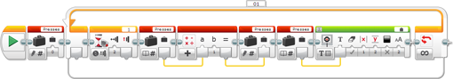

Este programa cuenta el número de veces que se presiona el sensor táctil y muestra la cuenta en la Pantalla del EV3. Utiliza una variable Numérica llamada "Presiones" para hacer un seguimiento del número de veces que se presiona el sensor táctil.   
  
Un bloque Variable en el modo Escribir establece el valor inicial de "Presiones" a 0 al inicio del programa. Dentro del bucle, el programa agrega 1 al valor almacenado en la variable cada vez que se toca el sensor táctil. Esto se hace obteniendo el valor actual con un bloque Variable en el modo Leer, se utiliza un bloque [Matemática](http://localhost:58401/localizedMapping_B90BDB05-F70E-4B0B-8CEA-031DCF197215/es/editor/page.html?Path=blocks%2FLEGO%2FMath.html) y [Cables de datos](http://localhost:58401/localizedMapping_B90BDB05-F70E-4B0B-8CEA-031DCF197215/es/editor/page.html?Path=editor%2FDataWires.html) para agregar 1 y escribir el resultado nuevamente en la variable con un bloque Variable en el modo Escribir. Por último, se usa otro bloque Variable en el modo Leer para obtener el valor actual y mostrarlo.

**ENTRADAS Y SALIDAS**

En el modo Escribir, el bloque Variable tiene una sola salida. Puede ingresar el valor de entrada directamente en el bloque. De manera alternativa, los valores pueden suministrarse a través de un [Cable de datos](http://localhost:58401/localizedMapping_B90BDB05-F70E-4B0B-8CEA-031DCF197215/es/editor/page.html?Path=editor%2FDataWires.html) desde la salida de otro bloque de programación.

|  |  |  |
| --- | --- | --- |
| Entrada | Tipo | Notas |
| Valor | (Depende del modo del bloque) | Valor para almacenar en la variable |

En el modo Leer, el bloque Variable tiene una sola salida. Para usar la salida, utilice un [Cable de datos](http://localhost:58401/localizedMapping_B90BDB05-F70E-4B0B-8CEA-031DCF197215/es/editor/page.html?Path=editor%2FDataWires.html) para conectarla a otro Bloque de programación.

|  |  |  |
| --- | --- | --- |
| Salida | Tipo | Notas |
| Valor | (Depende del modo del bloque) | Valor de la variable seleccionada |

Bloque Operaciones secuenciales

|  |  |
| --- | --- |
| http://localhost:58401/localizedMapping_B90BDB05-F70E-4B0B-8CEA-031DCF197215/nonlocalized/editor/resources/content/Data_Palette_DataRay_128x128.png | El bloque Operaciones secuenciales realiza operaciones en tipos de datos de Secuencia numérica y Secuencia lógica. Puede crear una secuencia, agregar elementos, leer y escribir elementos individuales y obtener la longitud de una secuencia.  Consulte [Tipos de datos](http://localhost:58401/localizedMapping_B90BDB05-F70E-4B0B-8CEA-031DCF197215/es/editor/page.html?Path=editor%2FDataTypes.html) para obtener más información acerca de las secuencias y otros tipos de datos. |

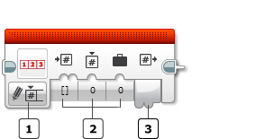**ELIJA LA OPERACIÓN**

http://localhost:58401/localizedMapping_B90BDB05-F70E-4B0B-8CEA-031DCF197215/nonlocalized/editor/resources/content/1.png Selector del modo  
http://localhost:58401/localizedMapping_B90BDB05-F70E-4B0B-8CEA-031DCF197215/nonlocalized/editor/resources/content/2.png Entradas  
http://localhost:58401/localizedMapping_B90BDB05-F70E-4B0B-8CEA-031DCF197215/nonlocalized/editor/resources/content/3.png Salida

Utilice el Selector del modo para elegir la operación secuencial y el tipo de secuencia (numérica o lógica). Las [entradas y salidas](http://localhost:58401/localizedMapping_B90BDB05-F70E-4B0B-8CEA-031DCF197215/es/editor/page.html?Path=blocks%2FLEGO%2FArrayOperations.html#InputsAndOutputs) disponibles cambiarán según el modo.

Modos: [Anexar](http://localhost:58401/localizedMapping_B90BDB05-F70E-4B0B-8CEA-031DCF197215/es/editor/page.html?Path=blocks%2FLEGO%2FArrayOperations.html#Mode_Append_Numeric), [Leer en el índice](http://localhost:58401/localizedMapping_B90BDB05-F70E-4B0B-8CEA-031DCF197215/es/editor/page.html?Path=blocks%2FLEGO%2FArrayOperations.html#Mode_ReadAtIndex_Numeric), [Escribir en el índice](http://localhost:58401/localizedMapping_B90BDB05-F70E-4B0B-8CEA-031DCF197215/es/editor/page.html?Path=blocks%2FLEGO%2FArrayOperations.html#Mode_WriteAtIndex_Numeric), [Longitud](http://localhost:58401/localizedMapping_B90BDB05-F70E-4B0B-8CEA-031DCF197215/es/editor/page.html?Path=blocks%2FLEGO%2FArrayOperations.html#Mode_Length_Boolean)

**MODOS**

**Anexar**

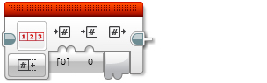El modo Anexar agrega un elemento al final de una secuencia. También puede crear una nueva secuencia.   
  
La entrada [Secuencia con parámetros de entrada](http://localhost:58401/localizedMapping_B90BDB05-F70E-4B0B-8CEA-031DCF197215/es/editor/page.html?Path=blocks%2FLEGO%2FArrayOperations.html#arrayInNumeric) especifica una secuencia existente, y el [Valor](http://localhost:58401/localizedMapping_B90BDB05-F70E-4B0B-8CEA-031DCF197215/es/editor/page.html?Path=blocks%2FLEGO%2FArrayOperations.html#valueIn) especifica el elemento a agregar al final de la secuencia. Si deja [Secuencia con parámetros de entrada](http://localhost:58401/localizedMapping_B90BDB05-F70E-4B0B-8CEA-031DCF197215/es/editor/page.html?Path=blocks%2FLEGO%2FArrayOperations.html#arrayInNumeric) en blanco, se creará una nueva secuencia solamente con el nuevo elemento en ella.

**Consejos y trucos**

Puede crear una secuencia nueva con varios elementos en ella ingresando una secuencia directamente en la entrada [Secuencia con parámetros de entrada](http://localhost:58401/localizedMapping_B90BDB05-F70E-4B0B-8CEA-031DCF197215/es/editor/page.html?Path=blocks%2FLEGO%2FArrayOperations.html#arrayInNumeric). Consulte [Tipos de datos](http://localhost:58401/localizedMapping_B90BDB05-F70E-4B0B-8CEA-031DCF197215/es/editor/page.html?Path=editor%2FDataTypes.html) para obtener información sobre cómo introducir una secuencia directamente en una entrada de bloque.

La salida [Secuencia con parámetros de salida](http://localhost:58401/localizedMapping_B90BDB05-F70E-4B0B-8CEA-031DCF197215/es/editor/page.html?Path=blocks%2FLEGO%2FArrayOperations.html#arrayOutNumeric) será una nueva secuencia que contenga los elementos combinados. La Secuencia con parámetros de entrada original no se verá afectada.  
  
Esta tabla muestra algunos ejemplos del modo Anexar: Numérico.

|  |  |  |
| --- | --- | --- |
| Secuencia con parámetros de entrada | Valor para agregar | Secuencia con parámetros de salida |
|  | 3 | [3] |
| [1; 2; 3] | 4 | [1; 2; 3; 4] |
| [2; 1; 1; 6] | 1 | [2; 1; 1; 6; 1] |

**Leer en el índice**

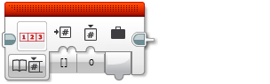El modo Leer en el índice obtiene el valor de un elemento individual en una secuencia. La entrada [Secuencia con parámetros de entrada](http://localhost:58401/localizedMapping_B90BDB05-F70E-4B0B-8CEA-031DCF197215/es/editor/page.html?Path=blocks%2FLEGO%2FArrayOperations.html#arrayInNumeric) es la secuencia a utilizar. El [Índice](http://localhost:58401/localizedMapping_B90BDB05-F70E-4B0B-8CEA-031DCF197215/es/editor/page.html?Path=blocks%2FLEGO%2FArrayOperations.html#Index) especifica el elemento a obtener. El primer elemento en una secuencia tiene el Índice 0, el segundo elemento tiene el Índice 1, etc. El valor del elemento seleccionado aparece en [Valor](http://localhost:58401/localizedMapping_B90BDB05-F70E-4B0B-8CEA-031DCF197215/es/editor/page.html?Path=blocks%2FLEGO%2FArrayOperations.html#valueOut).

**Consejos y trucos**

El Índice del último elemento en una secuencia con n elementos es n-1.

Esta tabla muestra algunos ejemplos del modo Leer en el índice: Numérico.

|  |  |  |
| --- | --- | --- |
| Secuencia con parámetros de entrada | Índice | Valor |
| [1; 2; 3] | 0 | 1 |
| [1; 2; 3] | 2 | 3 |

**Escribir en el índice**

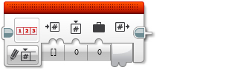El modo Escribir en el índice cambia el valor de un elemento individual en la secuencia. La entrada [Secuencia con parámetros de entrada](http://localhost:58401/localizedMapping_B90BDB05-F70E-4B0B-8CEA-031DCF197215/es/editor/page.html?Path=blocks%2FLEGO%2FArrayOperations.html#arrayInNumeric) es la secuencia original. El [Índice](http://localhost:58401/localizedMapping_B90BDB05-F70E-4B0B-8CEA-031DCF197215/es/editor/page.html?Path=blocks%2FLEGO%2FArrayOperations.html#Index) especifica el elemento a cambiar. El primer elemento en una secuencia tiene el Índice 0, el segundo elemento tiene el Índice 1, etc.   
  
El [Valor](http://localhost:58401/localizedMapping_B90BDB05-F70E-4B0B-8CEA-031DCF197215/es/editor/page.html?Path=blocks%2FLEGO%2FArrayOperations.html#valueIn) especifica el valor al cual se cambia el elemento seleccionado. Una nueva secuencia con el elemento cambiado aparece en [Secuencia con parámetros de salida](http://localhost:58401/localizedMapping_B90BDB05-F70E-4B0B-8CEA-031DCF197215/es/editor/page.html?Path=blocks%2FLEGO%2FArrayOperations.html#arrayOutNumeric). La secuencia original en [Secuencia con parámetros de entrada](http://localhost:58401/localizedMapping_B90BDB05-F70E-4B0B-8CEA-031DCF197215/es/editor/page.html?Path=blocks%2FLEGO%2FArrayOperations.html#arrayInNumeric) no se verá afectada.  
  
Esta tabla muestra algunos ejemplos del modo Escribir en el índice: Numérico.

|  |  |  |  |
| --- | --- | --- | --- |
| Secuencia con parámetros de entrada | Índice | Valor | Secuencia con parámetros de salida |
| [1; 2; 3] | 0 | 5 | [5; 2; 3] |
| [1; 2; 3] | 2 | 0 | [1; 2; 0] |

**Longitud**

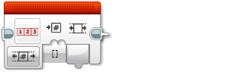El modo Longitud obtiene la longitud de una secuencia. La longitud de la secuencia en la entrada [Secuencia con parámetros de entrada](http://localhost:58401/localizedMapping_B90BDB05-F70E-4B0B-8CEA-031DCF197215/es/editor/page.html?Path=blocks%2FLEGO%2FArrayOperations.html#arrayInNumeric) aparece en [Longitud](http://localhost:58401/localizedMapping_B90BDB05-F70E-4B0B-8CEA-031DCF197215/es/editor/page.html?Path=blocks%2FLEGO%2FArrayOperations.html#Size).  
La longitud de una secuencia es el número de elementos en la secuencia. Una secuencia vacía tiene una longitud de 0, y una secuencia con un solo elemento tiene una longitud de 1.

**ENTRADAS Y SALIDAS**

Las entradas disponibles para el bloque Operaciones secuenciales dependerán del modo que se seleccione. Puede ingresar los valores de entrada directamente en el bloque. De manera alternativa, los valores de entrada pueden suministrarse a través de [Cables de datos](http://localhost:58401/localizedMapping_B90BDB05-F70E-4B0B-8CEA-031DCF197215/es/editor/page.html?Path=editor%2FDataWires.html) desde las salidas de los otros bloques de programación.

|  |  |  |
| --- | --- | --- |
| Entrada | Tipos | Notas |
| Secuencia con parámetros de entrada | Secuencia numérica,  Secuencia lógica | Secuencia sobre la cual operar |
| Valor | Numérico, Lógico | Valor a anexar en el modo Anexar.  Valor al cual cambiar un elemento en el modo Escribir en el índice. |
| Índice | Numérico | Ubicación de un elemento de la secuencia a acceder. 0 = Primer elemento 1 = Segundo elemento Longitud – 1 = Último elemento |

La salida disponible dependerá del modo seleccionado. Para usar una salida, utilice un [Cable de datos](http://localhost:58401/localizedMapping_B90BDB05-F70E-4B0B-8CEA-031DCF197215/es/editor/page.html?Path=editor%2FDataWires.html) para conectarla a otro Bloque de programación.

|  |  |  |
| --- | --- | --- |
| Salida | Tipos | Notas |
| Secuencia con parámetros de salida | Secuencia numérica,  Secuencia lógica | Resultado secuencial de la operación |
| Valor | Numérico, Lógico | Valor de un elemento de secuencia en el modo Leer en el índice |
| Longitud | Numérico | Longitud de la secuencia en el modo Longitud |

# Bloque Operaciones lógicas

|  |  |
| --- | --- |
| http://localhost:58401/localizedMapping_B90BDB05-F70E-4B0B-8CEA-031DCF197215/nonlocalized/editor/resources/content/Data_Palette_Boolean_128x128.png | El bloque Operaciones lógicas realiza una operación lógica en sus entradas y muestra el resultado. Una operación lógica toma entradas que son Verdaderas o Falsas y produce una salida Verdadera/Falsa. Las operaciones lógicas disponibles son AND, OR, XOR y NOT. |

**OPERACIONES LÓGICAS**

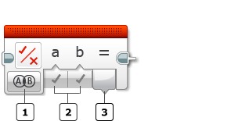

|  |  |
| --- | --- |
| http://localhost:58401/localizedMapping_B90BDB05-F70E-4B0B-8CEA-031DCF197215/nonlocalized/editor/resources/content/1.png | Selector del modo |
| http://localhost:58401/localizedMapping_B90BDB05-F70E-4B0B-8CEA-031DCF197215/nonlocalized/editor/resources/content/2.png | Entradas |
| http://localhost:58401/localizedMapping_B90BDB05-F70E-4B0B-8CEA-031DCF197215/nonlocalized/editor/resources/content/3.png | Salida |

Para elegir la operación lógica que desea utilizar, seleccione el modo con el Selector del modo. El bloque calculará el [Resultado](http://localhost:58401/localizedMapping_B90BDB05-F70E-4B0B-8CEA-031DCF197215/es/editor/page.html?Path=blocks%2FLEGO%2FBooleanOperations.html#Result) según las [Entradas](http://localhost:58401/localizedMapping_B90BDB05-F70E-4B0B-8CEA-031DCF197215/es/editor/page.html?Path=blocks%2FLEGO%2FBooleanOperations.html#InputsAndOutputs), como se muestra en esta tabla.

|  |  |  |
| --- | --- | --- |
| Modos | Entradas utilizadas: | Resultado |
| http://localhost:58401/localizedMapping_B90BDB05-F70E-4B0B-8CEA-031DCF197215/nonlocalized/editor/resources/content/Data_Palette_Logic_And_Icon.png AND | A, B | Verdadero si A y B son Verdaderas, si no, Falso |
| http://localhost:58401/localizedMapping_B90BDB05-F70E-4B0B-8CEA-031DCF197215/nonlocalized/editor/resources/content/Data_Palette_Logic_Or_Icon.png OR | A, B | Verdadero si A o B (o ambas) son Verdaderas, Falso si A y B son Falsas |
| http://localhost:58401/localizedMapping_B90BDB05-F70E-4B0B-8CEA-031DCF197215/nonlocalized/editor/resources/content/Data_Palette_Logic_XOR_Icon.png XOR | A, B | Verdadero si solo A o solo B son Verdaderas, Falso si A y B son Verdaderas, Falso si A y B son Falsas |
| http://localhost:58401/localizedMapping_B90BDB05-F70E-4B0B-8CEA-031DCF197215/nonlocalized/editor/resources/content/Data_Palette_Logic_Not_Icon.png NOT | A | Verdadero si A es Falsa, Falso si A es Verdadera |

*Ejemplo*

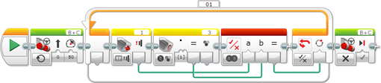

Este programa hará que el robot se impulse hacia adelante hasta que se presione el Sensor táctil o el Sensor de color detecte el color negro. Utiliza el modo Lógica OR para combinar las salidas de dos bloques sensores en un solo resultado Verdadero o Falso. Un resultado Verdadero termina el bucle y, luego, el robot se detiene.

**ENTRADAS Y SALIDAS**

Las entradas del bloque Operaciones lógicas proporcionan valores para la operación lógica. Normalmente, suministrará tanto los valores de entrada con [Cables de datos](http://localhost:58401/localizedMapping_B90BDB05-F70E-4B0B-8CEA-031DCF197215/es/editor/page.html?Path=editor%2FDataWires.html) como las salidas de otros Bloques de programación.

|  |  |  |  |
| --- | --- | --- | --- |
| Entradas | Tipo | Valores permitidos | Notas |
| A | Lógica | Verdadero/Falso |  |
| B | Lógica | Verdadero/Falso | No se usa en el modo NOT |

La salida del bloque proporciona el resultado de la operación. Para usar la salida, utilice un [Cable de datos](http://localhost:58401/localizedMapping_B90BDB05-F70E-4B0B-8CEA-031DCF197215/es/editor/page.html?Path=editor%2FDataWires.html) para conectarla a otro Bloque de programación.

|  |  |  |
| --- | --- | --- |
| Salida | Tipo | Notas |
| Resultado | Lógico | Resultado de la operación lógica (Verdadero o Falso) |

Bloque Matemática

|  |  |
| --- | --- |
| http://localhost:58401/localizedMapping_B90BDB05-F70E-4B0B-8CEA-031DCF197215/nonlocalized/editor/resources/content/Data_Palette_maths_128x128.png | El bloque Matemática realiza un cálculo matemático en sus entradas y muestra el resultado. Puede hacer una operación matemática sencilla con una o dos entradas o ingresar una fórmula con hasta cuatro entradas. |

**ELIJA LA OPERACIÓN MATEMÁTICA**

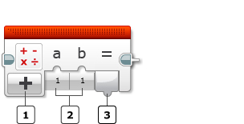  
  
http://localhost:58401/localizedMapping_B90BDB05-F70E-4B0B-8CEA-031DCF197215/nonlocalized/editor/resources/content/1.png Selector del modo  
http://localhost:58401/localizedMapping_B90BDB05-F70E-4B0B-8CEA-031DCF197215/nonlocalized/editor/resources/content/2.png Entradas  
http://localhost:58401/localizedMapping_B90BDB05-F70E-4B0B-8CEA-031DCF197215/nonlocalized/editor/resources/content/3.png Salida

Elija la operación matemática que desee utilizar seleccionando el modo con el Selector del modo. Después de seleccionar el modo, puede escoger valores para las entradas. Las entradas disponibles cambiarán según el modo.

**MODOS OPERACIÓN MATEMÁTICA SENCILLA**

Los modos de operación matemática sencilla calculan el [Resultado](http://localhost:58401/localizedMapping_B90BDB05-F70E-4B0B-8CEA-031DCF197215/es/editor/page.html?Path=blocks%2FLEGO%2FMath.html#Result) con una operación matemática sencilla que utiliza una o dos [Entradas](http://localhost:58401/localizedMapping_B90BDB05-F70E-4B0B-8CEA-031DCF197215/es/editor/page.html?Path=blocks%2FLEGO%2FMath.html#InputsAndOutputs). Estos modos se muestran en la siguiente tabla.

|  |  |  |
| --- | --- | --- |
| Modo | Entradas utilizadas: | Resultado mostrado |
| http://localhost:58401/localizedMapping_B90BDB05-F70E-4B0B-8CEA-031DCF197215/nonlocalized/editor/resources/content/Data_Palette_Math_Add_Icon.png Agregar | A, B | A + B |
| http://localhost:58401/localizedMapping_B90BDB05-F70E-4B0B-8CEA-031DCF197215/nonlocalized/editor/resources/content/Data_Palette_Math_Subtract_Icon.png Substraer | A, B | A – B |
| http://localhost:58401/localizedMapping_B90BDB05-F70E-4B0B-8CEA-031DCF197215/nonlocalized/editor/resources/content/Data_Palette_Math_Multiply_Icon.png Multiplicar | A, B | A × B |
| http://localhost:58401/localizedMapping_B90BDB05-F70E-4B0B-8CEA-031DCF197215/nonlocalized/editor/resources/content/Data_Palette_Math_Divide_Icon.png Dividir | A, B | A ÷ B |
| http://localhost:58401/localizedMapping_B90BDB05-F70E-4B0B-8CEA-031DCF197215/nonlocalized/editor/resources/content/Data_Palette_Math_AbsValue_Icon.png Valor absoluto | A | A si A ≥ 0 -A si A < 0 El resultado siempre es ≥ 0. |
| http://localhost:58401/localizedMapping_B90BDB05-F70E-4B0B-8CEA-031DCF197215/nonlocalized/editor/resources/content/Data_Palette_Math_SqRt_Icon.png Raíz cuadrada | A | √A |
| http://localhost:58401/localizedMapping_B90BDB05-F70E-4B0B-8CEA-031DCF197215/nonlocalized/editor/resources/content/Data_Palette_Math_Exponent_Icon.png Exponente | A (base), N (Exponente) | AN |
| http://localhost:58401/localizedMapping_B90BDB05-F70E-4B0B-8CEA-031DCF197215/nonlocalized/editor/resources/content/Data_Palette_Math_Advanced_Icon.png Avanzado | A, B, C, D | A + B – C* D |

**Consejos y trucos**

Si los valores de entrada de una operación matemática dan como resultado una operación imposible, como dividir por cero o la raíz cuadrada de un número negativo, el resultado será un valor de error. Un valor de error puede interpretarse como cero cuando se lo utiliza como entrada para otro bloque de programación.

*Ejemplo*

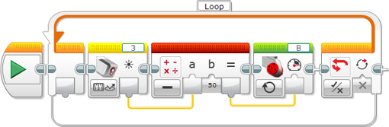

Este programa resta 50 de la salida Intensidad de la luz reflejada del bloque [Sensor de color](http://localhost:58401/localizedMapping_B90BDB05-F70E-4B0B-8CEA-031DCF197215/es/editor/page.html?Path=editor%2FUsingSensors_Color.html) y utiliza el resultado como entrada Potencia para un motor. Esto hará que el motor se impulse hacia atrás cuando el sensor de color vea algo oscuro y hacia adelante cuando el sensor de color vea algo brillante.

**Modo Avanzado**

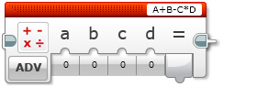En el modo Avanzado, el bloque Matemática puede calcular una expresión matemática utilizando hasta cuatro entradas y varias operaciones matemáticas en un solo paso.  
  
Utilice [Cables de datos](http://localhost:58401/localizedMapping_B90BDB05-F70E-4B0B-8CEA-031DCF197215/es/editor/page.html?Path=editor%2FDataWires.html) para conectar hasta cuatro valores numéricos a las entradas [A](http://localhost:58401/localizedMapping_B90BDB05-F70E-4B0B-8CEA-031DCF197215/es/editor/page.html?Path=blocks%2FLEGO%2FMath.html#X), [B](http://localhost:58401/localizedMapping_B90BDB05-F70E-4B0B-8CEA-031DCF197215/es/editor/page.html?Path=blocks%2FLEGO%2FMath.html#Y), [C](http://localhost:58401/localizedMapping_B90BDB05-F70E-4B0B-8CEA-031DCF197215/es/editor/page.html?Path=blocks%2FLEGO%2FMath.html#C) y [D](http://localhost:58401/localizedMapping_B90BDB05-F70E-4B0B-8CEA-031DCF197215/es/editor/page.html?Path=blocks%2FLEGO%2FMath.html#D). Las entradas innecesarias pueden dejarse en blanco o escribir 0.  
  
Haga clic en el campo de texto Bloque en la parte superior del bloque para ingresar la expresión matemática en forma de texto que se calculará. La expresión puede incluir las entradas por nombre como "A", "B", "C" y "D", constantes numéricas como "50" y símbolos matemáticos como "+". También puede usar las funciones de la lista que se muestra y paréntesis adicionales para cambiar el orden de las operaciones.  
  
El resultado del cálculo de la expresión aparece en [Resultado](http://localhost:58401/localizedMapping_B90BDB05-F70E-4B0B-8CEA-031DCF197215/es/editor/page.html?Path=blocks%2FLEGO%2FMath.html#Result).

*Ejemplo*

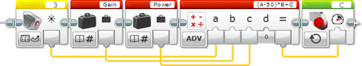

En este programa el bloque Matemática calcula la potencia de un motor utilizando entradas del Sensor de color y dos variables. La Intensidad de la luz reflejada desde el Sensor de color se conecta a la entrada [A](http://localhost:58401/localizedMapping_B90BDB05-F70E-4B0B-8CEA-031DCF197215/es/editor/page.html?Path=blocks%2FLEGO%2FMath.html#X) y las variables llamadas "Aumento" y "Potencia" se utilizan en [B](http://localhost:58401/localizedMapping_B90BDB05-F70E-4B0B-8CEA-031DCF197215/es/editor/page.html?Path=blocks%2FLEGO%2FMath.html#Y) y [C](http://localhost:58401/localizedMapping_B90BDB05-F70E-4B0B-8CEA-031DCF197215/es/editor/page.html?Path=blocks%2FLEGO%2FMath.html#C). La expresión "(A-50)*B+C" en el bloque Matemática resta 50 a la intensidad de la luz, multiplica el resultado por el valor de "Aumento" y, luego, agrega el valor de "Potencia".

**ENTRADAS Y SALIDAS**

Las entradas del bloque Matemática proporcionan valores para el cálculo matemático. Puede ingresar los valores de entrada directamente en el bloque. De manera alternativa, los valores de entrada pueden suministrarse a través de [Cables de datos](http://localhost:58401/localizedMapping_B90BDB05-F70E-4B0B-8CEA-031DCF197215/es/editor/page.html?Path=editor%2FDataWires.html) desde las salidas de los otros bloques de programación.

|  |  |  |
| --- | --- | --- |
| Entradas | Tipo | Notas |
| A | Numérico | Primer operando de una operación matemática sencilla |
| B | Numérico | Segundo operando de una operación matemática sencilla |
| A | Numérico | Valor de la base en el modo Exponente |
| N | Numérico | Valor del exponente en el modo Exponente |
| C | Numérico | Entrada para el modo Avanzado |
| D | Numérico | Entrada para el modo Avanzado |

La salida del bloque Matemática da el resultado del cálculo. Para usar la salida, utilice un [Cable de datos](http://localhost:58401/localizedMapping_B90BDB05-F70E-4B0B-8CEA-031DCF197215/es/editor/page.html?Path=editor%2FDataWires.html) para conectarla a otro Bloque de programación.

|  |  |  |
| --- | --- | --- |
| Salida | Tipo | Notas |
| Resultado | Numérico | Resultado del cálculo matemático |

Bloque Comparar

|  |  |
| --- | --- |
| http://localhost:58401/localizedMapping_B90BDB05-F70E-4B0B-8CEA-031DCF197215/nonlocalized/editor/resources/content/Data_Palette_Compare_128x128.png | El bloque Comparar compara dos números para averiguar si son iguales o para saber qué número es mayor. Puede elegir una de las seis comparaciones diferentes. El resultado es Verdadero o Falso. |

**MODOS COMPARAR**

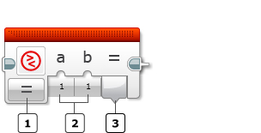  
  
http://localhost:58401/localizedMapping_B90BDB05-F70E-4B0B-8CEA-031DCF197215/nonlocalized/editor/resources/content/1.png Selector del modo   
http://localhost:58401/localizedMapping_B90BDB05-F70E-4B0B-8CEA-031DCF197215/nonlocalized/editor/resources/content/2.png Entradas   
http://localhost:58401/localizedMapping_B90BDB05-F70E-4B0B-8CEA-031DCF197215/nonlocalized/editor/resources/content/3.png Salida

Elija el tipo de comparación que desee utilizar seleccionando el modo con el Selector del modo. El bloque calculará la salida [Resultado](http://localhost:58401/localizedMapping_B90BDB05-F70E-4B0B-8CEA-031DCF197215/es/editor/page.html?Path=blocks%2FLEGO%2FCompare.html#Result) comparando las entradas [A](http://localhost:58401/localizedMapping_B90BDB05-F70E-4B0B-8CEA-031DCF197215/es/editor/page.html?Path=blocks%2FLEGO%2FCompare.html#x) y [B](http://localhost:58401/localizedMapping_B90BDB05-F70E-4B0B-8CEA-031DCF197215/es/editor/page.html?Path=blocks%2FLEGO%2FCompare.html#y) como se muestra en la siguiente tabla.

|  |  |  |
| --- | --- | --- |
| Modo | Entradas utilizadas: | Resultado mostrado |
| http://localhost:58401/localizedMapping_B90BDB05-F70E-4B0B-8CEA-031DCF197215/nonlocalized/editor/resources/content/Advanced_Palette_Compare_Equal.png Igual a | A, B | Verdadero si A = B, si no, es Falso |
| http://localhost:58401/localizedMapping_B90BDB05-F70E-4B0B-8CEA-031DCF197215/nonlocalized/editor/resources/content/Advanced_Palette_NotEqual.png No es igual a | A, B | Verdadero si A ≠ B, si no, es Falso |
| http://localhost:58401/localizedMapping_B90BDB05-F70E-4B0B-8CEA-031DCF197215/nonlocalized/editor/resources/content/Advanced_Palette_GreaterThan.png Mayor que | A, B | Verdadero si A > B, si no, es Falso |
| http://localhost:58401/localizedMapping_B90BDB05-F70E-4B0B-8CEA-031DCF197215/nonlocalized/editor/resources/content/Advanced_Palette_LessThan.png Menor que | A, B | Verdadero si A < B, si no, es Falso |
| http://localhost:58401/localizedMapping_B90BDB05-F70E-4B0B-8CEA-031DCF197215/nonlocalized/editor/resources/content/Advanced_Palette_GreaterThanEqualTo.png Mayor o igual que | A, B | Verdadero si A ≥ B, si no, es Falso |
| http://localhost:58401/localizedMapping_B90BDB05-F70E-4B0B-8CEA-031DCF197215/nonlocalized/editor/resources/content/Advanced_Palette_LessThanEqualTo.png Menor o igual que | A, B | Verdadero si A ≤ B, si no, es Falso |

*Ejemplo*

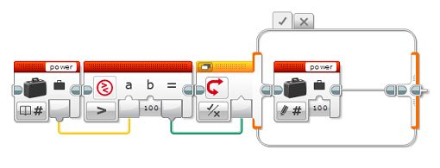

Esta secuencia de bloque comprueba si el valor de la variable "potencia" es mayor a 100 y, de ser así, la establece en 100. El bloque Comparar compara el valor de la variable a 100, y el [Interruptor](http://localhost:58401/localizedMapping_B90BDB05-F70E-4B0B-8CEA-031DCF197215/es/editor/page.html?Path=blocks%2FLEGO%2FCaseSelector.html) utiliza el resultado Lógica para elegir si se debe cambiar el valor de la variable.

**ENTRADAS Y SALIDAS**

Las entradas del bloque Comparar son los dos números que se deben comparar. Puede ingresar los valores de entrada directamente en el bloque. De manera alternativa, los valores de entrada pueden suministrarse a través de [Cables de datos](http://localhost:58401/localizedMapping_B90BDB05-F70E-4B0B-8CEA-031DCF197215/es/editor/page.html?Path=editor%2FDataWires.html) desde las salidas de los otros bloques de programación.

|  |  |  |
| --- | --- | --- |
| Entrada | Tipo | Notas |
| A | Numérico | El primer número a comparar |
| B | Numérico | El segundo número a comparar |

La salida del bloque proporciona el resultado de la comparación. Para usar la salida, utilice un [Cable de datos](http://localhost:58401/localizedMapping_B90BDB05-F70E-4B0B-8CEA-031DCF197215/es/editor/page.html?Path=editor%2FDataWires.html) para conectarla a otro Bloque de programación.

|  |  |  |
| --- | --- | --- |
| Salida | Tipo | Notas |
| Resultado | Lógico | Resultado de la comparación (Verdadero o Falso) |

Bloque Alcance

|  |  |
| --- | --- |
| http://localhost:58401/localizedMapping_B90BDB05-F70E-4B0B-8CEA-031DCF197215/nonlocalized/editor/resources/content/Data_Palette_DataCompare_128x128.png | El bloque Rango comprueba si un número está dentro o fuera de un conjunto numérico específico. El resultado es Verdadero o Falso. |

**ELIJA EL MODO RANGO**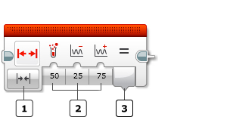  
  
http://localhost:58401/localizedMapping_B90BDB05-F70E-4B0B-8CEA-031DCF197215/nonlocalized/editor/resources/content/1.png Selector del modo   
http://localhost:58401/localizedMapping_B90BDB05-F70E-4B0B-8CEA-031DCF197215/nonlocalized/editor/resources/content/2.png Entradas   
http://localhost:58401/localizedMapping_B90BDB05-F70E-4B0B-8CEA-031DCF197215/nonlocalized/editor/resources/content/3.png Salida

Utilice el Selector del modo para elegir entre comprobar un número dentro o fuera de un conjunto. El bloque Rango compara la entrada [Valor de prueba](http://localhost:58401/localizedMapping_B90BDB05-F70E-4B0B-8CEA-031DCF197215/es/editor/page.html?Path=blocks%2FLEGO%2FRange.html#TestValue) al conjunto especificado en las entradas [Límite inferior](http://localhost:58401/localizedMapping_B90BDB05-F70E-4B0B-8CEA-031DCF197215/es/editor/page.html?Path=blocks%2FLEGO%2FRange.html#LowerBound) y [Límite superior](http://localhost:58401/localizedMapping_B90BDB05-F70E-4B0B-8CEA-031DCF197215/es/editor/page.html?Path=blocks%2FLEGO%2FRange.html#UpperBound). El Resultado será Verdadero o Falso según el resultado de la comparación.

**MODOS**

**Interior**

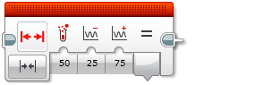  
El modo Interior verifica el [Resultado](http://localhost:58401/localizedMapping_B90BDB05-F70E-4B0B-8CEA-031DCF197215/es/editor/page.html?Path=blocks%2FLEGO%2FRange.html#Result) como verdadero si el Valor de prueba está dentro del rango especificado.

**Exterior**

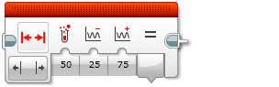  
El modo Exterior verifica el [Resultado](http://localhost:58401/localizedMapping_B90BDB05-F70E-4B0B-8CEA-031DCF197215/es/editor/page.html?Path=blocks%2FLEGO%2FRange.html#Result) como verdadero si el [Valor de prueba](http://localhost:58401/localizedMapping_B90BDB05-F70E-4B0B-8CEA-031DCF197215/es/editor/page.html?Path=blocks%2FLEGO%2FRange.html#TestValue) está fuera rango especificado.

**ENTRADAS Y SALIDAS**

Las entradas del bloque Rango proporcionan valores de prueba y el conjunto numérico. Puede ingresar los valores de entrada directamente en el bloque. De manera alternativa, los valores pueden suministrarse a través de [Cables de datos](http://localhost:58401/localizedMapping_B90BDB05-F70E-4B0B-8CEA-031DCF197215/es/editor/page.html?Path=editor%2FDataWires.html) desde las salidas de los otros bloques de programación.

|  |  |  |
| --- | --- | --- |
| Entrada | Tipo | Notas |
| Valor de prueba | Numérico | Número a comprobar |
| Límite inferior | Numérico | Número más bajo del conjunto |
| Límite superior | Numérico | Número más alto del conjunto |

La salida del bloque Rango proporciona el resultado de la comparación. Para usar la salida, utilice un dato para conectarla a otro Bloque de programación.

|  |  |  |
| --- | --- | --- |
| Salida | Tipo | Notas |
| Resultado | Lógico | Resultado de la comparación del conjunto (Verdadero o Falso) |

**Bloques Avanzados**

Bloque Acceso al archivo

|  |  |
| --- | --- |
| http://localhost:58401/localizedMapping_B90BDB05-F70E-4B0B-8CEA-031DCF197215/nonlocalized/editor/resources/content/Adv_Palette_Files_128x128.png | El bloque Acceso al archivo le permite leer y escribir datos en archivos y desde archivos en su Bloque EV3. |

**ELIJA EL NOMBRE DEL ARCHIVO Y EL MODO**

|  |  |
| --- | --- |
| http://localhost:58401/localizedMapping_B90BDB05-F70E-4B0B-8CEA-031DCF197215/nonlocalized/editor/resources/content/1.png | Nombre del archivo |
| http://localhost:58401/localizedMapping_B90BDB05-F70E-4B0B-8CEA-031DCF197215/nonlocalized/editor/resources/content/2.png | Selector del modo |
| http://localhost:58401/localizedMapping_B90BDB05-F70E-4B0B-8CEA-031DCF197215/nonlocalized/editor/resources/content/3.png | Entrada |
| http://localhost:58401/localizedMapping_B90BDB05-F70E-4B0B-8CEA-031DCF197215/nonlocalized/editor/resources/content/4.png | Salida |

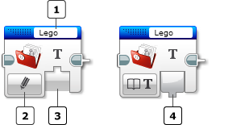

Los siguientes tres pasos son necesarios para utilizar el bloque Acceso al archivo:  
  
1. Escribir datos en el archivo.  
2. Cerrar el archivo.  
3. Leer el archivo.  
  
Estos pasos pueden configurarse en bloques uno tras otro o los puede ubicar en su programa.  
  
Una vez que se hayan creado los archivos, puede acceder a ellos a través del bloque Acceso al archivo o del [Explorador de memoria](http://localhost:58401/localizedMapping_B90BDB05-F70E-4B0B-8CEA-031DCF197215/es/editor/page.html?Path=editor%2FMemoryBrowser.html).

**MODOS**

**Leer**

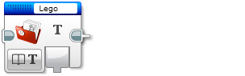El modo Leer envía los datos que están dentro del archivo de texto a la salida. Puede utilizar el Selector del modo para elegir si la salida debe ser Texto o Numérica.   
  
Si bien lo números pueden leerse en Texto, si intenta leer texto como números, el Bloque EV3 se comportará de forma inesperada.   
  
No puede leer un archivo hasta que esté cerrado. Consulte el modo [Cerrar](http://localhost:58401/localizedMapping_B90BDB05-F70E-4B0B-8CEA-031DCF197215/es/editor/page.html?Path=blocks%2FLEGO%2FFileAccess.html#Mode_Close) a continuación para obtener más información.

[Salidas](http://localhost:58401/localizedMapping_B90BDB05-F70E-4B0B-8CEA-031DCF197215/es/editor/page.html?Path=blocks%2FLEGO%2FFileAccess.html#InputsAndOutputs) utilizadas: [Texto](http://localhost:58401/localizedMapping_B90BDB05-F70E-4B0B-8CEA-031DCF197215/es/editor/page.html?Path=blocks%2FLEGO%2FFileAccess.html#Textlink), [Numérico](http://localhost:58401/localizedMapping_B90BDB05-F70E-4B0B-8CEA-031DCF197215/es/editor/page.html?Path=blocks%2FLEGO%2FFileAccess.html#Numeric)

**Escribir**

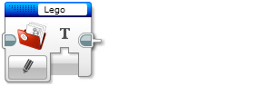El modo Escribir copia el texto para escribir datos y los escribe en el archivo. Si el archivo no existe, el bloque lo creará.  
  
Escribir en un archivo existente hará que se agreguen los datos al final del archivo. Escribir no borrará los datos existentes.   
  
Para volver a escribir un archivo, primero utilice el modo Eliminar para eliminar el archivo y, luego, utilice el modo Escribir para crear un nuevo archivo de datos.

**Eliminar**

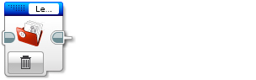  
El modo Eliminar elimina de forma permanente el archivo nombrado.

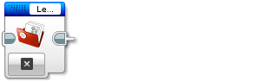**Cerrar**

El modo Cerrar cierra el archivo nombrado.   
  
Debe cerrar un archivo después de haber terminado de escribir en él para poder leerlo.

*Ejemplo*

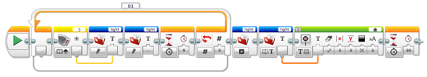

Este programa escribe tres mediciones de luz ambiental, que se toman en intervalos de 5 segundos, en el archivo "luz". Se utiliza una coma para separar los números. Luego, el programa cierra el archivo.   
  
Se leen los contenidos del archivo "luz" y, luego, aparecen en la pantalla del Bloque EV3. El programa espera 30 segundos antes de finalizar, para que la Pantalla no se borre de inmediato.

**ENTRADAS Y SALIDAS**

La entrada del bloque Acceso al archivo proporciona datos que deben escribirse en el archivo. Puede ingresar los datos de entrada directamente en el bloque. De manera alternativa, los datos pueden suministrarse a través de [Cables de datos](http://localhost:58401/localizedMapping_B90BDB05-F70E-4B0B-8CEA-031DCF197215/es/editor/page.html?Path=editor%2FDataWires.html) desde la salida de los otros bloques de programación.

|  |  |  |
| --- | --- | --- |
| Entrada | Tipo | Notas |
| Texto para escribir | Texto | El texto o número que se debe escribir en el archivo |

Las salidas del bloque Acceso al archivo proporcionan datos que deben leerse desde el archivo.

|  |  |  |
| --- | --- | --- |
| Salida | Tipo | Notas |
| Numérico | Numérico | Muestra el texto del archivo como valor numérico |
| Texto | Texto | Muestra el texto del archivo como texto |

Bloque Registro de Datos

|  |  |
| --- | --- |
| http://localhost:58401/localizedMapping_B90BDB05-F70E-4B0B-8CEA-031DCF197215/nonlocalized/editor/resources/content/Adv_Palette_Datalogging_128x128.png | El bloque Registro de Datos puede utilizarse para reunir y guardar los datos de los sensores. |

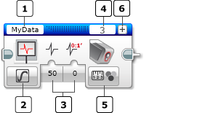

|  |  |
| --- | --- |
| http://localhost:58401/localizedMapping_B90BDB05-F70E-4B0B-8CEA-031DCF197215/nonlocalized/editor/resources/content/1.png | Nombre de archivo: nombre del experimento que se crea cuando se ejecuta el bloque Registro de Datos |
| http://localhost:58401/localizedMapping_B90BDB05-F70E-4B0B-8CEA-031DCF197215/nonlocalized/editor/resources/content/2.png | Selector del modo |
| http://localhost:58401/localizedMapping_B90BDB05-F70E-4B0B-8CEA-031DCF197215/nonlocalized/editor/resources/content/3.png | Entradas |
| http://localhost:58401/localizedMapping_B90BDB05-F70E-4B0B-8CEA-031DCF197215/nonlocalized/editor/resources/content/4.png | Selector de puerto |
| http://localhost:58401/localizedMapping_B90BDB05-F70E-4B0B-8CEA-031DCF197215/nonlocalized/editor/resources/content/5.png | Selector de sensor |
| http://localhost:58401/localizedMapping_B90BDB05-F70E-4B0B-8CEA-031DCF197215/nonlocalized/editor/resources/content/6.png | Agregar sensor |

Utilice el Selector del modo para seleccionar cómo funcionará el registro de datos.

**MODOS**

**Segundos**

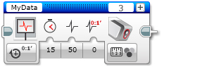Este modo reúne los datos durante un número específico de segundos. Puede determinar el número de segundos con la entrada [Duración](http://localhost:58401/localizedMapping_B90BDB05-F70E-4B0B-8CEA-031DCF197215/es/editor/page.html?Path=blocks%2FLEGO%2FDataLogging.html#Duration).

[Entradas](http://localhost:58401/localizedMapping_B90BDB05-F70E-4B0B-8CEA-031DCF197215/es/editor/page.html?Path=blocks%2FLEGO%2FDataLogging.html#Inputs) utilizadas: [Duración](http://localhost:58401/localizedMapping_B90BDB05-F70E-4B0B-8CEA-031DCF197215/es/editor/page.html?Path=blocks%2FLEGO%2FDataLogging.html#Duration), [Frecuencia](http://localhost:58401/localizedMapping_B90BDB05-F70E-4B0B-8CEA-031DCF197215/es/editor/page.html?Path=blocks%2FLEGO%2FDataLogging.html#Rate), [Unidad de la razón](http://localhost:58401/localizedMapping_B90BDB05-F70E-4B0B-8CEA-031DCF197215/es/editor/page.html?Path=blocks%2FLEGO%2FDataLogging.html#RateMode)

**Encendido por Tiempo: Minutos**

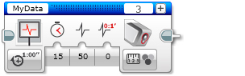Este modo reúne los datos durante un número específico de minutos. Puede determinar el número de minutos con la entrada [Duración](http://localhost:58401/localizedMapping_B90BDB05-F70E-4B0B-8CEA-031DCF197215/es/editor/page.html?Path=blocks%2FLEGO%2FDataLogging.html#Duration).

[Entradas](http://localhost:58401/localizedMapping_B90BDB05-F70E-4B0B-8CEA-031DCF197215/es/editor/page.html?Path=blocks%2FLEGO%2FDataLogging.html#Inputs) utilizadas: [Duración](http://localhost:58401/localizedMapping_B90BDB05-F70E-4B0B-8CEA-031DCF197215/es/editor/page.html?Path=blocks%2FLEGO%2FDataLogging.html#Duration), [Frecuencia](http://localhost:58401/localizedMapping_B90BDB05-F70E-4B0B-8CEA-031DCF197215/es/editor/page.html?Path=blocks%2FLEGO%2FDataLogging.html#Rate), [Unidad de la razón](http://localhost:58401/localizedMapping_B90BDB05-F70E-4B0B-8CEA-031DCF197215/es/editor/page.html?Path=blocks%2FLEGO%2FDataLogging.html#RateMode)

**Encendido**

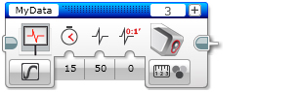El modo Encendido inicia la recolección de datos y continúa de inmediato con el siguiente bloque en el programa. Esto es útil cuando desea que el robot realice otras acciones mientras está registrando datos.

[Entradas](http://localhost:58401/localizedMapping_B90BDB05-F70E-4B0B-8CEA-031DCF197215/es/editor/page.html?Path=blocks%2FLEGO%2FDataLogging.html#Inputs) utilizadas: [Frecuencia](http://localhost:58401/localizedMapping_B90BDB05-F70E-4B0B-8CEA-031DCF197215/es/editor/page.html?Path=blocks%2FLEGO%2FDataLogging.html#Rate), [Unidad de la razón](http://localhost:58401/localizedMapping_B90BDB05-F70E-4B0B-8CEA-031DCF197215/es/editor/page.html?Path=blocks%2FLEGO%2FDataLogging.html#RateMode)

**Medida única**

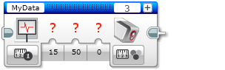  
El modo Medida única reúne datos de un solo punto.

**Detener**

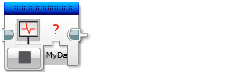   
El modo Detener detendrá la recolección de datos.

**SELECCIÓN DE SENSOR**

Utilice la Selección de sensor para elegir qué sensor desea utilizar para reunir datos.  
  
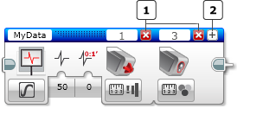  
http://localhost:58401/localizedMapping_B90BDB05-F70E-4B0B-8CEA-031DCF197215/nonlocalized/editor/resources/content/1.png Desactivar sensor  
http://localhost:58401/localizedMapping_B90BDB05-F70E-4B0B-8CEA-031DCF197215/nonlocalized/editor/resources/content/2.png Agregar sensor: utilice este botón para agregar más sensores en su experimento. 

Se puede usar un máximo de 8 sensores para reunir datos.

**ENTORNO DEL REGISTRO DE DATOS**

Cambie al Entorno del Registro de Datos para actualizar y ver sus datos. Consulte la sección [Registro de Datos](http://localhost:58401/localizedMapping_B90BDB05-F70E-4B0B-8CEA-031DCF197215/es/editor/page.html?Path=editor%2FCreatingExperiments.html) para obtener más información.

**VER GRÁFICO DURANTE EL REGISTRO DE DATOS**

En el menú Herramientas, puede seleccionar la opción Crear programa de Registro de Datos. Cuando se ejecute el programa, se creará un experimento con la misma configuración que el bloque Registro de Datos. Puede seleccionar la pestaña de este experimento nuevo para observar cómo se ejecuta en el entorno del Registro de Datos.

**ENTRADAS**

Las entradas del bloque Registro de Datos controlan cómo se registra la información del sensor. Puede ingresar los valores de entrada directamente en el bloque.   
  
De manera alternativa, los valores pueden suministrarse a través de [Cables de datos](http://localhost:58401/localizedMapping_B90BDB05-F70E-4B0B-8CEA-031DCF197215/es/editor/page.html?Path=editor%2FDataWires.html) desde las salidas de los otros bloques de programación. Las entradas disponibles y sus funciones dependen del modo Registro de Datos que haya seleccionado.

|  |  |  |  |
| --- | --- | --- | --- |
| Entrada | Tipo | Valores permitidos | Notas |
| Duración | Numérico | ≤ 0 | Segundos o minutos. Depende del modo seleccionado |
| Frecuencia | Numérico | Entre 1 y 1000 |  |
| Unidad de la razón | Numérico | 0 o 1 | 0 = Muestras por segundo 1 = Segundos entre cada muestra |

# Bloque Valor del sensor sin procesar

|  |  |
| --- | --- |
| http://localhost:58401/localizedMapping_B90BDB05-F70E-4B0B-8CEA-031DCF197215/nonlocalized/editor/resources/content/Adv_Palette_Raw_128x128.png | El bloque Valor del sensor sin procesar muestra la lectura del sensor sin procesar, que es un valor entre 0 y 1023. El bloque Valor del sensor sin procesar tiene solo un modo. |

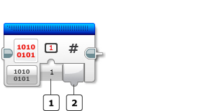  
  
http://localhost:58401/localizedMapping_B90BDB05-F70E-4B0B-8CEA-031DCF197215/nonlocalized/editor/resources/content/1.pngEntrada  
http://localhost:58401/localizedMapping_B90BDB05-F70E-4B0B-8CEA-031DCF197215/nonlocalized/editor/resources/content/2.pngSalida

**MODOS**

**Valor del sensor sin procesar**

Todos los sensores muestran valores sin procesar. Los bloques de programación pueden tomar estos números y convertirlos en números más significativos.   
  
Por ejemplo, el [bloque Sensor de color](http://localhost:58401/localizedMapping_B90BDB05-F70E-4B0B-8CEA-031DCF197215/es/editor/page.html?Path=blocks%2FLEGO%2FColorSensor.html), en el modo Color, convierte los valores sin procesar del Sensor de color en números entre 0 y 7. Estos números corresponden a colores específicos.

**Consejos y trucos**

El bloque Valor del sensor sin procesar es útil cuando tiene un sensor que no tiene su propio Bloque de programación, por ejemplo, el sensor de un tercero.   
  
Utilizar el bloque Valor del sensor sin procesar permite al sensor funcionar con el Software EV3.

*Ejemplo*

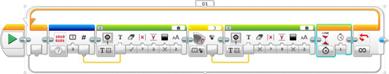

Este programa muestra el Valor sin procesar y el número del color correspondiente del Sensor de color en la Pantalla del Bloque EV3. Puede utilizar este programa para apuntar el Sensor de color hacia varios objetos y ver cómo corresponden los valores del sensor sin procesar a colores específicos.

**ENTRADAS Y SALIDAS**

La entrada del bloque Valor del sensor sin procesar selecciona el puerto al cual el sensor está conectado. Puede ingresar el valor de entrada directamente en el bloque. De manera alternativa, el valor puede suministrarse a través de [Cables de datos](http://localhost:58401/localizedMapping_B90BDB05-F70E-4B0B-8CEA-031DCF197215/es/editor/page.html?Path=editor%2FDataWires.html) desde las salidas de los otros bloques de programación.

|  |  |  |  |
| --- | --- | --- | --- |
| Entrada | Tipo | Valores permitidos | Notas |
| Número de puerto | Numérico | Entre 1 y 4 | Selecciona el puerto de sensor. Los puertos de motor no pueden utilizarse con el bloque Sensor sin procesar. |

La salida del Valor del sensor sin procesar muestra el valor sin procesar del sensor. Para usar la salida, utilice un [Cable de datos](http://localhost:58401/localizedMapping_B90BDB05-F70E-4B0B-8CEA-031DCF197215/es/editor/page.html?Path=editor%2FDataWires.html) para conectarla a otro Bloque de programación.

|  |  |  |  |
| --- | --- | --- | --- |
| Salida | Tipo | Valores permitidos | Notas |
| Valor sin procesar | Numérico | Entre 0 y 1023 | Valor del sensor sin procesar |

Bloque Invertir el motor

|  |  |
| --- | --- |
| http://localhost:58401/localizedMapping_B90BDB05-F70E-4B0B-8CEA-031DCF197215/nonlocalized/editor/resources/content/Adv_Palette_Rotation_128x128.png | El bloque Invertir el motor cambia la dirección de rotación de un motor. Cuando invierte la dirección de un motor, un bloque de programación que normalmente hace que el motor gire en sentido horario hará que este gire en sentido anti horario. |

**INVERTIR LA DIRECCIÓN DEL MOTOR**

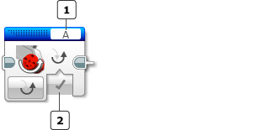  
  
http://localhost:58401/localizedMapping_B90BDB05-F70E-4B0B-8CEA-031DCF197215/nonlocalized/editor/resources/content/1.png Selector de puerto   
http://localhost:58401/localizedMapping_B90BDB05-F70E-4B0B-8CEA-031DCF197215/nonlocalized/editor/resources/content/2.png Entrada Invertir la dirección del motor

Para seleccionar el motor (A, B, C o D) que desee que afecte el bloque Invertir el motor, utilice el [Selector de puerto](http://localhost:58401/localizedMapping_B90BDB05-F70E-4B0B-8CEA-031DCF197215/es/editor/page.html?Path=editor%2FPortSelector.html) en la parte superior del bloque.

**MODOS**

**Invertir el motor**

Invertir el motor tiene un único modo llamado Invertir el motor. Si la entrada [Invertir](http://localhost:58401/localizedMapping_B90BDB05-F70E-4B0B-8CEA-031DCF197215/es/editor/page.html?Path=blocks%2FLEGO%2FInvertMotor.html#Invert) es Verdadera, se invertirán las direcciones "hacia adelante" y "hacia atrás" del motor seleccionado. Cualquier bloque de programación a continuación del bloque Invertir el motor, que normalmente haría que el motor gire en sentido horario, hará que el motor gire en sentido anti horario y viceversa.  
  
Una vez que se invierte la dirección de un motor, seguirá así hasta que otro bloque Invertir el motor lo devuelva a su estado normal con [Invertir](http://localhost:58401/localizedMapping_B90BDB05-F70E-4B0B-8CEA-031DCF197215/es/editor/page.html?Path=blocks%2FLEGO%2FInvertMotor.html#Invert) Falso.  
  
Para obtener información sobre las direcciones normales de los motores, consulte:   
[Motor mediano](http://localhost:58401/localizedMapping_B90BDB05-F70E-4B0B-8CEA-031DCF197215/es/editor/page.html?Path=blocks%2FLEGO%2FMediumMotor.html): Potencia y dirección del motor  
[Motor grande](http://localhost:58401/localizedMapping_B90BDB05-F70E-4B0B-8CEA-031DCF197215/es/editor/page.html?Path=blocks%2FLEGO%2FMotor.html): Potencia y dirección del motor

**ENTRADA**

La entrada del bloque Invertir el motor especifica si se debe invertir o no el motor seleccionado. Puede ingresar el valor de entrada directamente en el bloque. De manera alternativa, los valores pueden suministrarse a través de un [Cable de datos](http://localhost:58401/localizedMapping_B90BDB05-F70E-4B0B-8CEA-031DCF197215/es/editor/page.html?Path=editor%2FDataWires.html) desde la salida de otro bloque de programación.

|  |  |  |  |
| --- | --- | --- | --- |
| Entrada | Tipo | Valores permitidos | Notas |
| Invertir | Lógico | Verdadero/Falso | Si es Verdadero, se invertirán las direcciones "hacia adelante" y "hacia atrás" del motor seleccionado.  Si es Falso, el motor seleccionado girará en la dirección normal. |

Bloque Motor sin regular (Ilimitado)

|  |  |
| --- | --- |
| http://localhost:58401/localizedMapping_B90BDB05-F70E-4B0B-8CEA-031DCF197215/nonlocalized/editor/resources/content/RawMotor_128x128.png | El bloque Motor sin regular controla tanto los motores medianos como los grandes. Puede encender un motor y controlar su nivel de potencia. |

**ELIJA SU PUERTO DE MOTOR**

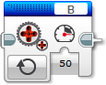  
http://localhost:58401/localizedMapping_B90BDB05-F70E-4B0B-8CEA-031DCF197215/nonlocalized/editor/resources/content/1.png Selector de puerto  
http://localhost:58401/localizedMapping_B90BDB05-F70E-4B0B-8CEA-031DCF197215/nonlocalized/editor/resources/content/2.png Entradas

Para seleccionar el motor (A, B, C o D) que desee que controle el bloque Motor sin regular, utilice el Selector de puerto en la parte superior del bloque.

**MODOS**

**Motor sin regular**

El bloque Motor sin regular no incluye un control automático del motor, como los bloques Motor mediano y Motor grande. Esto significa que no se incluye ninguna regulación automática de la potencia del motor. La [entrada](http://localhost:58401/localizedMapping_B90BDB05-F70E-4B0B-8CEA-031DCF197215/es/editor/page.html?Path=blocks%2FLEGO%2FUnregulatedMotor.html#Inputs) de Potencia especificada es lo que se usa para controlar el motor.   
  
Puede controlar la velocidad y la dirección del motor con la entrada Potencia. El motor permanecerá activo hasta que se detenga o se cambie por un bloque Motor mediano o Motor grande en el transcurso del programa, o hasta que termine el programa.  
  
[Entradas](http://localhost:58401/localizedMapping_B90BDB05-F70E-4B0B-8CEA-031DCF197215/es/editor/page.html?Path=blocks%2FLEGO%2FUnregulatedMotor.html#Inputs) utilizadas: Potencia

**Consejos y trucos**

El Control de potencia compensará cualquier resistencia o deslice que el motor encuentre. El Control de potencia también intentará compensar los niveles de la batería, cuando sea posible.

*Ejemplo*

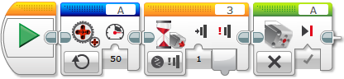

En este programa, el motor funcionará con un nivel de potencia del 50% hasta que se presione un sensor táctil y, luego, se detendrá.

**ENTRADAS**

La entrada del bloque Motor sin regular establece el nivel de potencia de un motor. Puede ingresar el valor de entrada directamente en el bloque. De manera alternativa, el valor puede suministrarse a través de un Cable de datos desde la salida de los otros bloques de programación.

|  |  |  |  |
| --- | --- | --- | --- |
| Entrada | Tipo | Valores permitidos | Notas |
| Potencia | Numérico | Entre -100 y 100 | Nivel de potencia del motor |

Constructor de Mi Bloque

A veces, puede llegar a crear un miniprograma genial que quiera utilizar nuevamente en otro Proyecto o Programa.   
  
El Constructor de Mi Bloque le ayuda a tomar este miniprograma, que es un número de bloques que selecciona en el área de trabajo, y agruparlos para crear un Mi Bloque.  
  
Con el tiempo, puede desarrollar una biblioteca de Mis Bloques que pueda intercambiar con otros usuarios de MINDSTORMS.

**CREAR UN MÍ BLOQUE**

Supongamos que creó un miniprograma que hace que su robot haga un recorrido en forma de cuadrado:  
  
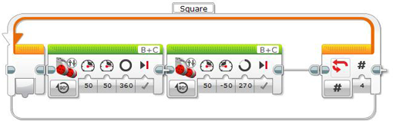  
  
  
Para convertir este miniprograma en un bloque, utilice la herramienta Seleccionar y seleccione todos los bloques que desee encerrándolos con un cuadro de selección.  
  
Seleccione "Constructor de Mi Bloque" en el menú Herramientas para iniciar el Constructor de Mi Bloque.   
  
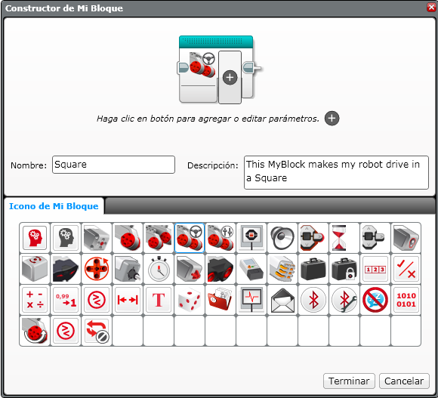  
  
Nombre y describa brevemente su bloque.  
  
Seleccione uno de los iconos Mi Bloque para ayudarlo a identificar su bloque. En este ejemplo, el robot hace un recorrido en forma de cuadrado; por lo tanto, utilizaremos un icono con motores.   
  
Haga clic en Terminar.  
  
¡Ahora su miniprograma se convertirá en el bloque mismo! Todos los Mis Bloques que cree para un Proyecto aparecen en la paleta Mis Bloques.  
  
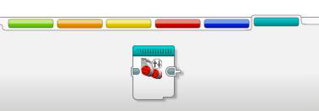  
  
Puede arrastrar el Mi Bloque nuevo al área de documento de Programación para usarlo en el programa.  
  
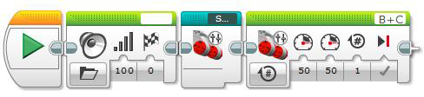  
  
Haga doble clic en Mi Bloque si desea editar cualquier parte de este.

**REALIZAR MÁS COSAS CON MIS BLOQUES**

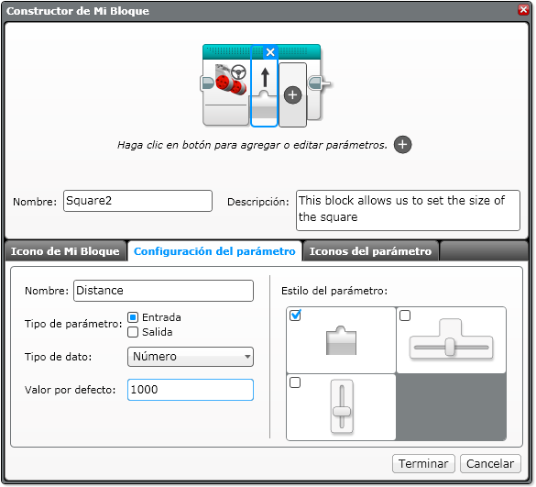El Mi Bloque que acabamos de crear para que haga un recorrido en forma de cuadrado es genial, pero ¿qué se debe hacer si se desea agrandar el cuadrado? ¿O si desea que lo recorra con mayor velocidad? ¿Y si desea un triángulo?   
  
Podría ingresar a Mi Bloque y cambiar las entradas cada vez, pero hay una forma mejor.  
  
Configure su miniprograma, como lo hizo con el primer Mi Bloque: Seleccione los bloques que desea, luego, seleccione "Constructor de Mi Bloque" en el menú Herramientas para iniciar el Constructor de Mi Bloque.  
  
Complete todas las secciones como lo hizo con el primer Mi Bloque, pero no haga clic en Terminar aún. Haga clic en el símbolo + en Mi Bloque para agregar un parámetro. 

En la pestaña Configuración del parámetro, ingrese la información apropiada. Esto nos permitirá controlar qué tan grande será el cuadrado.   
  
Ajuste el Valor por defecto, por ejemplo, a 1000, en caso de que olvide configurarlo cuando utilice el Mi Bloque en sus propios programas. Puede incluso seleccionar un estilo de barra deslizadora para su parámetro.  
  
En la pestaña Iconos del parámetro, seleccione una imagen apropiada para el parámetro. En este ejemplo, controlamos la distancia que el robot recorrerá para formar el cuadrado, por lo que una flecha recta parece lo más apropiado.  
  
  
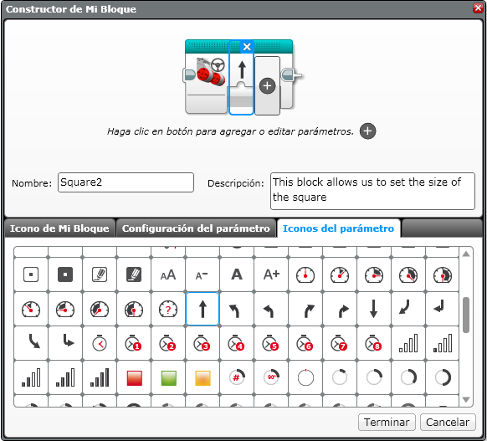  
  
  
Ahora que agregó su parámetro, haga clic en Terminar.  
  
El parámetro nuevo, "Distancia", debe estar conectado a la entrada del miniprograma antes de poder controlarlo.  
  
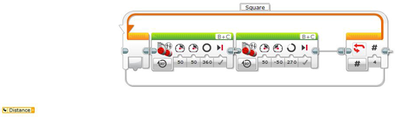  
  
Conecte el cable que sale del parámetro Distancia a la entrada Grados del primer bloque Mover tanque. Esto nos permite controlar qué tan grande será el cuadrado que el robot recorrerá (consulte [Cables de datos](http://localhost:58401/localizedMapping_B90BDB05-F70E-4B0B-8CEA-031DCF197215/es/editor/page.html?Path=editor%2FDataWires.html) para obtener más información).  
  
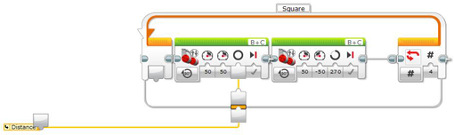  
  
  
Vuelva al programa principal y, ahora, podrá ver su Mi Bloque, pero esta vez con un parámetro para establecer el largo del lado para el miniprograma del cuadrado. Según el Estilo del parámetro que se seleccionó, puede ingresar el valor directamente o utilizar la barra de desplazamiento.  
  
¿Qué debe hacer si desea que el robot recorra un triángulo o un hexágono?  
  
Este es el mismo Mi Bloque, pero esta vez con parámetros para controlar:  
  
1. la distancia del impulso hacia cada lado (Distancia),   
2. qué tan rápido se impulsa el robot (Velocidad),   
3. el ángulo a girar en cada esquina, y   
4. cuántas veces repetir los comandos de impulso.  
  
  
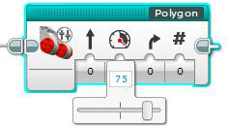  
  
  
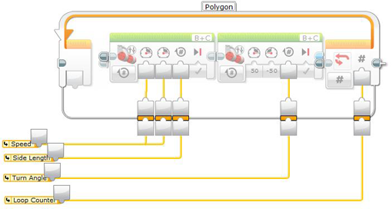

**Consejos y trucos**

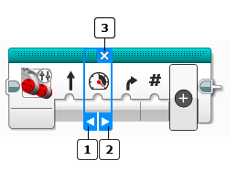Puede cambiar el orden de los parámetros en el bloque en el Constructor de Mi Bloque. Haga clic en las flechas izquierda y derecha para mover el parámetro seleccionado.  
  
  
http://localhost:58401/localizedMapping_B90BDB05-F70E-4B0B-8CEA-031DCF197215/nonlocalized/editor/resources/content/1.png Mover parámetro a la izquierda  
http://localhost:58401/localizedMapping_B90BDB05-F70E-4B0B-8CEA-031DCF197215/nonlocalized/editor/resources/content/2.png Mover parámetro a la derecha  
http://localhost:58401/localizedMapping_B90BDB05-F70E-4B0B-8CEA-031DCF197215/nonlocalized/editor/resources/content/3.png Eliminar parámetro